附件3

教育部学校规划建设发展中心
新金融智慧学习工场（2020）

项目手册

汉唐教育集团
二〇一八年五月

目 录
一、 新金融智慧学习工场（2020）建设背景 1
（一）人们对更美好、更理想教育的追求。 1
（二）新技术的集群突破。 1
（三）学习方式的深度变革。 2
（四）产教融合上升为国家教育改革和人才开发的制度安排。 3
（五）行业结构变革和技术变革将极大改变金融传统业态。 4
（六）传统金融教育面临着诸多痛点。 16
二、 新金融智慧学习工场（2020） 19
（一）新金融智慧学习工场（2020）定义。 19
（二）新金融智慧学习工场（2020）构建逻辑。 23
三、新金融智慧学习工场（2020）特征。 25
（一）金融学科专业的集群化发展。 25
（二）集成化智能化的“新金融真实”场景。 26
（三）实践引领教学，以自主学习为核心的多样化学习方式。 26
（四）多元主体开放众筹，与知识、信息与的广泛连接。 27
（五）多核并行，实现人才成长和知识成果产出的“二象性”。 28
四、新金融智慧学习工场（2020）内容及功能空间 28
（一）智慧学习和管理平台。 29
（二）五个展示体验中心。 31
（三）八个实验室。 35
（四）企业家学院 44
（五）智慧学习引擎（学习助理） 44
五、新金融智慧学习工场（2020）合作方式 45
（一）专业共建（新建）。 45
（二）学院共建（新建）。 50
（三）区域产教融合创新生态系统。 56
六、新金融智慧学习工场的项目认证 65

新金融智慧学习工场（2020）建设背景

（一）人们对更美好、更理想教育的追求。
未来驱动教育发展的主要因素是人的主观需求，具体来说是人们对更美好、更理想教育的追求。人们追求以学习者为中心的教育理念；人们追求全面发展、因材施教和多样化成长的教育目标；人们希望获得公平的学习机会和终身学习的机会，实现人的全面自由发展；人们希望学校与社区、家庭融合，在开放融合的教育环境学习，获取学习资源，面向真实的情境，获得真才实学；人们希望在迅速和不断变革的时代掌握应对未来挑战的能力和面向未来的积极的价值观，在全球化时代成为一个合格的优秀的全球公民，具备参与全球治理的能力和胸怀；人们不但要传承文化，还希望面向未来进行创新。这样才能成为担负建设中国特色社会主义事业，实现中华民族伟大复兴的一代新人。

（二）新技术的集群突破。
宽带、移动互联和云将完全或部分取代土地、围墙、建筑、教学设备等传统学院的组成部分，成为未来教育的基础设施；大数据的应用为教育实现个性化定制化铺平道路，使得教育的管理和运行真正实现精细化，使得我们对教育领域的微观问题的深入研究变得可能，为建立名副其实的教育科学做好充足准备；运用区块链技术，我们可以完整记录学习者学习的过程数据，极大推动更加科学的学习者能力评价体系和标准的建立；VR、AR技术的发展实现了感知世界、科学世界和想象世界的融合，将实现传统教学场景的重构；人工智能将从根本上改变教师这一智慧系统，改变教育学习和组织管理的基本方式；绿色材料、绿色工艺、绿色设备、绿色回收处理等绿色技术的创新使得很多对人体有害、污染环境的实验可以在安全健康、生态协调、环境友好的绿色实验室中进行；装配式建筑技术使得可以根据功能需要而进行建筑物理形态改变成为现实，食堂、宿舍和教室也许不再成为孤立的空间，可以按照学习交流的出发点分布于学校的各个环节，各个功能空间。总之，新技术发展已经动摇了传统的教育体系存在的基础，解除了工业化时代以来形成现代学校所有的技术限制，已经为建构新的教育形态和学校形态奠定了新的技术基础。在此基础上，人的信息传递方式和学习方式发生了变化：打破了信息的封闭性和局限性，带来人和信息的无缝对接、全象交互；打破了信息来源的单一局面，带来信息的多点来源；打破了校园与广阔世界的隔离，带来了校园与全社会的全面融合；打破了学习社交群落的自然限制，带来了学习协作的跨时空自由组合。

（三）学习方式的深度变革。
学习方式的变革，是从被动学习到主动学习，从传承式学习到创新性学习，从片面的割裂的学习到全面的综合的学习，从孤立的个人学习到交互的伙伴学习，从单一性的学习方式到多样化的学习方式，从脱离真实场景的学习到身临其境的学习，从标准化等齐划一的学习到个性化丰富多元的学习。老师从学习的指导者变为学习的促进者，同学从学习的竞争对手变为学习的合作对象。要认同不同的学习方式，促进不同学习方式的发展，认可不同学习的等价性，以实现驱动学习者自主学习的目标。学习方式的变革要求我们要重新定义学校，重新定义老师，重新定义学生，重新定义学习，重新定义课程，从而要求教育工作者和改革者要根据形势变化和趋势，超前谋划，系统设计教育流程。

（四）产教融合上升为国家教育改革和人才开发的制度安排。
《国务院办公厅关于深化产教融合的若干意见》（国办发[2017]95号）指出，受体制机制等多种因素影响，人才培养供给侧和产业需求侧在结构、质量、水平上还不能完全适应，“两张皮”问题仍然存在。深化产教融合，促进教育链、人才链与产业链、创新链有机衔接，是当前推进人力资源供给侧结构性改革的迫切要求，对新形势下全面提高教育质量、扩大就业创业、推进经济转型升级、培育经济发展新动能具有重要意义。
教育部学校规划建设发展中心（以下简称为教规建中心）针对新形势下教育的变革和要求，应教育改革发展的新需要而生，肩负传统和时代的荣耀与责任，勇于以全新姿态站立潮头，顺势而为、超前谋划，选准突破口和切入点，把握撬动未来教育形态变革的战略支点，输出新理念、新模式、新机制和新资源，建设教育创新要素聚集的平台和全球教育变革影响力中心，强化“集群发展”和“确保突破”战略思维，搭建国家产教融合服务平台，规划“智慧学习工场”建设，引领建设适应创新驱动发展的学科专业群集超级平台。
“智慧学习工场”是教规建中心在应对教育三大挑战、三大周期叠加冲击和顺应驱动教育形态变革三大动力（人们对更美好更理想教育的追求，新技术的集群突破和学习方式的深刻转变）的新形势下做出的重大战略创新。
智慧学习工场不只是智慧教育、智慧学习的物理载体，它还是信息交流的引力中心、开放融合的价值创造空间。智慧学习工场既是智慧学习的方式，也是智慧学习的场所，更是智慧学习的机制。智慧学习工场不是智慧校园、智慧教室的丰富和拓展，不是智慧+校园或智慧+教室，而是围绕人的能力成长流线进行的重构，和对新型校园物理空间的重构；它强调在新的信息、价值和时空结构中进行工场性生产，是根据开放融合原则和价值引力中心愿景所进行的重塑；它不只是物理空间和静态的存在，而是开放的自我演化系统；它是无限开放融合空间的连接者、聚集地和新的价值生长点，而智慧校园、智慧教室只是无限开放融合空间的一部分和价值创造的载体之一。

（五）行业结构变革和技术变革将极大改变金融传统业态。
1.新金融特征。
“十三五”时期是中国发展的一个重要战略机遇期，世界多极化、经济全球化、社会信息化深入发展，新一轮科技革命和产业变革蓄势待发，互联网、云计算、大数据、智能机器人、三维（3D）打印等现代技术深刻改变着人类的思维、生产和生活方式。应对新一轮科技革命和产业变革，中国深化供给侧结构性改革，提出实施“中国制造2025”战略，围绕创新驱动、智能转型、强化基础、绿色发展、人才为本等关键环节，以制造业数字化、网络化、智能化为核心，深度融合信息技术与工业，力争到2025年从制造大国迈入制造强国行列。
从历史上看，每次工业革命都为金融业快速发展和变革提供了重要基础，眼下，西方发达国家的高端制造业正向各个领域渗透，工业4.0和物联网都需要金融服务支持，新生代用户需要不断改善金融服务体验，这都给金融业提供极佳的发展机会。无疑，“中国制造2025”也将为金融业带来了发展和变革新机遇。
新金融主要是基于“中国制造2025”时代背景，以信息数据资源为新的生产要素，以普惠性、无边界和扩散性为特征，包括金融科技、区块链技术、互联网金融、智能财富管理、其他相关的金融技术变化在内的一种全新的提供金融供给侧服务、金融中介的思维和模式。
与传统的金融业态相对应，那么新金融新在哪些地方？归结起来，新金融至少有如下五个核心特征：
（1）“中国制造2025”
世界经济发展已经经历过了三次工业革命，分别对应的是机械化（主要是产业形式为纺织、煤炭、钢铁、铁路等）、电气化（主要产业形式是电气、汽车、石油、化工等）和自动化（主要产业形式是计算机、生物技术、航空航天、新材料等）。新世纪以来，新一轮科技革命和产业变革正在孕育兴起，全球科技创新呈现出新的发展态势和特征。这场变革是信息技术与制造业的深度融合，对应的是智能化，主要产业形式是互联网、新能源、智能技术等，将给世界范围内的制造业带来深刻影响。
传统金融主要与前三次工业革命相关联，并且随着工业革命的进程金融介入的程度也在不断地加深。新金融既是新一轮科技革命的产物，也是适应新的产业形式需要而产生的金融服务和中介方式。因此对新金融的理解，必须放在“中国制造2025”的这个大平台上，才有可能理解其产生的本质和应用范围，而不是简单地将其作为对传统金融的改造或技术上的革新。
（2）新生产要素：信息数据资源
在原始社会，以土地为核心的环境资源是最主要的生产要素，人们追逐水源和食物繁茂的地带聚族而居，生息繁衍，形成各种早期的文明；在农耕社会，最主要的生产要素是土地和劳动，在我国东方经典的封建集权社会的形成和发展过程中，这两类要素的作用体现得最为明显；第一次工业革命后，最主要的生产要素是土地、劳动和资本；第二、三次工业革命后最主要的生产要素是土地、劳动、资本和企业家；进入新一轮产业革命时代，除了以往的各类生产要素之外，出现了一种全新的生产要素，这就是信息数据。整个社会的运行、修正和调整逐步建立在信息数据资源基础之上，信息数据资源正在成为促进经济增长和社会发展的基本要素之一。但是目前信息数据资源的产权归属和界定问题存在一定程度的模糊性，需要通过一定的方式进一步明晰，从而构建起较为完善的数据交易规则和秩序，使之能够顺利进入市场价值体系，并通过市场机制得到有效反映和促进。
（3）具有普惠性质
在核心客户的结构划分上，传统金融始终摆脱不了“二八定律”的束缚，即只有不到20%的客户是可以给传统的银行等金融机构带来利润的客户，而其他80%客户则是不盈利甚至是要依靠亏损来加以维护的客户，在这样的状态下，传统的金融机构往往对大量的所谓低端客户持排斥的态度，对不同的客户提供的是不平等的金融服务，如在营业场所设置VIP服务区、针对不同的客户提供差异化产品等。
由于依托扁平的互联网和其他金融科技技术，新金融增强了其服务的触达能力和场景构造能力，新金融可以为“长尾”客户即另外80%的客户提供相对平等的金融服务，因而新金融在一定程度上提升了社会的整体平等和公平程度。但是由此导致的其单笔服务的低收益状况，要求新金融在提供这类服务时，其产品必须大众化、标准化，必须要求有一定的规模经济才能维持其可持续性。
（4）突破了时空界限
新金融可以为客户提供全天候、不间断、不受物理网点限制的金融产品和服务，成为名副其实的“无处不在”的“全天候”服务方式，由此带来了金融服务的效率提升、成本降低和无界性，使得新金融天然地具有了“跨界”和综合化经营的能力。传统金融严格的“分业经营”在新金融的冲击下，将 会至少从技术上遭到瓦解。在新金融的平台上，传统的银行、证券、保险、信托等行业细分形式将有可能不复存在。
（5）风险具有更强扩散效应
金融中介业务的本质就是经营或对冲资金资源配置过程中的风险。在长期的经营管理过程中，传统金融积累了一整套这类的风险管理技术，可以通过价格、资本、风险分散转移等内控制度和技术从内部管理风险，也可以通过外部监管或管制对冲部分风险。从本质上看，金融监管就是为了从外部对冲金融机构的系统性风险、扩散风险等社会风险而设置的一种制度性机制。与新金融相比较，传统金融由于其风险管理技术的相对成熟因而其风险相对较低。
那些无法预期、无法控制的风险才是真正的风险。新金融由于其普惠性、无界性等特征形成了一系列新的风险形式，具备更强的风险扩散效应。而且从目前的状态来看，新金融由于其风险管理技术的积累不足，在价格、资本、内部控制等方面还远没有形成比较成熟的管理模式，不足以从内部对冲源自市场、政策、产品、操作、经营机制以及法律等各方面的风险，因而成为无法预期、无法控制的风险。在这种情况下，就只能通过强化规制和监管，从外部对冲由此产生的部分风险。但是现实的情况却是反其道而行之，由于“分业监管”的制约，在我国新金融发展的起步阶段便形成了监管缺失；同时片面的鼓励互联网金融之类的所谓“金融创新”，监管部门也放松了对新金融的监管。在2014年至2015年互联网金融爆发式的发展过程中，在一定程度上说明传统的监管体制和方法已经不适应对新金融的监管，将会倒逼金融监管体制的加快改革。这也说明，新金融需要新的监管制度。
2.深度技术创新带来金融行业价值链重整和智能化趋势。
（1）“互联网+”和技术深度创新将催生价值整合变化。
从互联网金融到金融科技，模式和技术创新已经为传统金融机构带来一次次拐点，牌照红利被逐渐消弭将是大势所趋。花旗报告称，未来10 年内欧美银行业将有近30%，约200 万从业人员失业。而在金融互联网化最为普及的中国，这个情况可能更加严重。政策自上而下地推进经济转型和产业升级，鼓励创新背景下互联网巨头的介入，已经蚕食和挤占了传统机构相当比重的牌照和线下优势。
金融科技的兴起十分突然，但背后隐含的是较为确定的逻辑：首先，移动互联、云计算、大数据和人工智能几个重大方面的技术已经相当成熟或取得重大突破，经过检验不论在成本和性能上足够支撑商用；其次，金融业本身属于承担资源配置效用的顶层应用，不同于其他商用领域应用，其自身数字化程度已经很高，数据和技术方面的突破非常容易会给行业本身带来代际重构；最后，比较其他行业，金融类应用的门槛和回报依然较高，资金和政策引导上都给予了重大的投入和引导。这些方面是判断金融创新由模式融合转入科技引领轨道的重要依据。
强调以科技手段对金融服务进行改造和颠覆，而不是互联网化，是金融科技的核心。非但旧有的以人为媒介的规章和流程控制可以由技术全面取代，甚至风险、回报、流动性和产品设计这些金融业的核心问题都可以数据加技术的方式解决，从而最大程度释放社会资源，完成投融资匹配的需求。如果说互联网是使得原有的信息流转渠道更加强化，则金融科技将可能打破原来以人际关系维系的渠道和商业模式，在统一的数字化资本平台上基于资金本身的属性进行配置、风控和产品设计，省略传统模式中不必要的中间环节，提升金融整体服务效率，降低成本。
在金融科技化的推进过程中，除了大型金融机构和互联网巨头外，出现在数据应用和核心技术上占据优势的金融科技类公司，将成为新金融行业的重要一员。首先值得关注的是在大数据软件和应用上具有深厚基础的公司，大数据之所以得以蓬勃发展，一方面得益于底层软件技术对海量非结构化数据存取障碍的破除，云设备也为海量数据提供了硬件载体；另外，数据挖掘和模型开发的能力持续强化，深度机器学习的核心算法取得飞跃式突破，使得多维度对人工智能进行培育成为可能；最后，核心IT 架构的重定义更是从算法层面简化了业务流程，彻底改变了线下业务的层层环节，不是传统意义上的优化产品界面和服务流程，而是在信用流转的过程中最大程度地去中介化，全面颠覆现有金融格局，最大程度降低成本。后续金融行业的每次变革都将与技术发展突破密不可分，新技术已经并正在深远改变金融行业的生态格局。整个周期将远比金融互联网化要长远，而其中金融科技在产业链中的比重将史无前例地扩大，并有望与互联网巨头和金融机构相互促进融合。
（2）区块链将变更信用流转架构，提升金融科技公司产业地位。
支付是金融交易中存在的最大风险，传统信用体系的最大问题是，对大部分主体间缺乏透明信息，需要第三方信任中心达成交易。第三方的设立和运营需要耗费大量成本，且延长了沟通周期和效率。且第三方中心未必确保完全可信，也存在更新延迟甚至被攻击和篡改的可能，一旦发生此类情况，系统性排查的代价极高。
区块链本质是利用去中心和去信任的方式，有所有参与者共同维护一套数据库的技术方案。不论加入系统的节点数目多少，都各自保有一串数据块链。链中的每个块里都记录了一定时间内系统的全部信息交换数据，且生成了相应数据指纹用以验证信息有效性并链接到下个数据块，这些数据块之间通过密码学相关算法产生关联。这样就能够保证区块链在没有可信第三方的条件下能够自证其信。
比特币作为首个完全去信任的系统，包含几个重要特性：首先是去中心化，这是和当今普遍的集中式系统乃至社会组织形式最本质的差别。每个节点都会保存整个系统的所有数据。因此单个节点破坏和遭受攻击，不会对整个系统造成威胁。因为记录分布在所有人手中，除非系统中大多数人一致篡改特定账目，否则不能对系统发动有效的攻击，伪造成本最大化是去中心系统的优越性之一。尤其系统规模越大，其抗攻击的能力越强。
其次通过技术摒弃了传统架构中的信任中介，整个网络不存在管理者和核心节点，系统依靠技术保障所有网元的相互约束，任意节点的权利和义务均等（不意味着能力对等）。
再次，因为集体维护了所有记录，几乎杜绝了私自撤销的可能，同时兼顾信息开源和匿名。一旦流转发生，由于同时扩散到全网，信息既不能取消的，更无法随意销毁。虽然区块链上的信息对所有人开源，只可以公钥提取信息来判定某项记录是真实还是伪造，保证了隐私。而这几点因素共同确证了任何一条链中的信息均为可靠。
各节点除了共同记录数据，区块链现在衍生出了更广义的外延：系统是任何人都可以上传程序并使其自己执行的逻辑电脑，每个程序过往的所有状态都是公共可见的，利用强大的密码学保证程序按照该区块链协议所定义的方式持续执行。由此出现了各种超出记录账本的应用概念，以去中心化和去信任的方式来集体维护仍然没有改变，但区块链已不仅仅是公共数据库，而是公共电脑，这样的区块链也被称做以太虚拟机。除了仍可以高度可靠性存储数据外，还可以在该虚拟电脑上以极高的效率运行程序，且所有人都可以确信程序的逻辑与作者所宣称的一致。即使不再有人维护或者作者试图变更程序的状态，系统的机制都保证了程序按协议规定的方式运行。不论底层架构的可靠性如何，程序间都可以实现100%可靠的通信，在对自己程序享有完全控制的同时，程序间也能高速交互。这样有赖于其他程序保证输出有效的应用（支付和信用系统）将完全由可能依次而完成基础搭建。比如权益管理，博彩业，公证业务等各类长尾应用也可能由此展开。
在数字货币领域，除了规模最大的应用比特币之外，目前区块链技术已在实践且广泛推广中的方向，首推国际间结算。过去因为各银行的集中系统没有拉通，需要向支付方充分确证交易账户的支付能力，并走专门通道和协议保证支付的完成，周期和成本都居高不下，尤其在大额交易方面还需要缴纳押金。全球首个金融区块链应用联盟R3的设立，初衷就是在银行间省略信用确证的过程，以技术来保障支付能力并在保证交易安全的基础上使得成本最小化，现有42家银行加入，随着联盟机构越来越多，银行在清算结算方面的业务模式可能会被完全颠覆，直接受益的银行间结算清算的成本大大降低。
（3）智能投资或全面取代人工，投顾与资管业务面临变革。
以机器来逐步实现目前由人类智慧才能完成的任务是科技发展的中长期大趋势。现阶段在产业链成套方面，比如：破除大数据资源孤岛、底层非结构化数据的海量存取、分析管理、云计算软硬件设备和机器深度学习方面都已经完成了筑基动作，基本能够成熟商用。简言之，云设备为AI 构筑好了硬件载体，大数据为AI 提供了学习的素材，未来面对的问题在于如何与特定商业应用有效结合，交互发展。
实现人工智能的核心在于算法，传统自动化以程序模拟物理世界的处理流程，对数据处理也是一样，通过对处理过程的修正完善算法的处理功能；而神经网络和遗传算法通过模拟生物神经元处理信息和进化适应自然选择的机制，使系统能够对外界信息自适应地学习和修正，经过了漫长的积累和发展，在2006 年提出“深度学习”神经网络后，人工智能的性能取得了质的飞跃，当前深度学习算法在语音和视觉上识别率分别超过99%和95%。
随着移动互联的飞速发展，目前在数据采集、存储、运算和传递过程中都能做到自动化，移动终端的属人特性和物联网的兴起也在为越来越多的行为和设备储备数据，我们可以期待的是在数据管理和应用方面的智能化突破，而先天具有数字化属性的金融领域，在数据的生成和应用方面都具有明晰的范式，是最有望先行获得突破的方向。
由于智能投顾充分利用了互联网和基于大数据的智能化技术，相比于理财经理的人工服务大幅降低了成本，且随时跟近变化调整策略，极其高效灵活；相比于人工投资，几乎完全避免了个人情绪化的影响，执行准确严格，并且能充分及时地发掘市场披露的海量信息。智能化投资的种种优势在海外已经受到了广泛关注和应用，我们认为，这样的投资方式完美契合了面向数据的智能化，在商业应用模式上也极为成熟，可以预见不久国内也可涌现出具有影响力的智能投顾平台，引领智能化投资方向同时也将彻底颠覆现有的人工为主的资产管理领域。
（4）大数据全面提供征信依据，风险量化可控。
征信是依法收集、整理、保存、加工自然人、法人及其他组织的信用信息，并对外提供信用报告、信用评估、信用信息咨询等服务，帮助客户判断、控制信用风险，进行信用管理的活动。征信实际上是随着商品经济的产生和发展而产生、发展的，是为信用活动提供的信用信息服务。简而言之，征信过程即是通过对被评估对象尽可能多的可收集到的与信用评估相关的数据进行定向分析处理，给出衡量被评估对象信用情况的判断。以美国征信市场经历上百年的探索发展，产业链已经十分成熟完整，其中个人征信业务从上游数据源采集到标准化、数据处理、信用使用已有明确的分工并构成完整而成熟的产业链。
现代征信技术的本质就是大数据技术的征信应用，因此国内外征信公司几乎都号称或转型基于大数据技术的征信公司。传统的征信机构对于大数据征信的态度比较谨慎，以研发为主，逐步推进；而新兴的征信公司则比较激进，基本上直接利用大数据技术替代传统征信技术进行信用风险评估。征信作为金融风控的核心，应用大数据技术将更好的帮助金融机构实现对风险的量化从而更好地实现风险可控操作。
征信数据天然的具有大数据属性，因此未来大数据技术在征信以及风险量化上面的应用范围会越来越广，同时相关技术发展也会与应用场景共同促进发展。在未来，随着大数据采集、存储、处理等技术的发展，大数据对征信行业的渗透会更加深入。我们认为，随着移动互联网的发展，个人及企业在大数据时代将会产生海量的结构和非结构化数据，其中非结构化数据也将在征信层面起着非常重要的作用。另外，借助大数据实时处理海量数据能力，大数据征信将实现实时处理实时反应的新特征，从而将以往静态的征信评分系统升级为动态实时系统，从而适应经济社会变化迅速的特性以及涌现出来新的应用场景。在技术层面，机器学习、人工智能、复杂科学、心理测算学等新技术将越来越多的应用到征信评估系统中，一方面将更加迅速经济的得到信用评估结果；另一方面，在摒弃了人工干预之后，科学计算有望得出更为客观准确的评估结果。
3.新金融新征程。
金融服务行业正面临由金融科技带来的前所未有的挑战。金融科技通过改变金融服务和产品的提供方式、时间和地点，重塑了企业与消费者之间的关系。未来的成功则取决于改善客户体验 并满足不断变化的客户需求的能力。有关金融科技的信息分散而模糊，让数据融合充满挑战。金融科技的主要影响将是全新金融服务商业模式的涌现，这将为监管者和市场参与者带来挑战。金融服务企业不应再试图通过传统的商业模式来控制价值链的所有环节和客户体验，取而代之的是通过利用其与客户间的信任关系以及广泛获取客户数据来接近金融科技发展的核心领域，这也是新金融的最初缘来。
对于不少传统金融机构而言，这种方式需要身份和目标的根本性转变。新金融将要求企业从一维度的单薄产品推动方式转变 为以客户为中心的模式，其中金融服务提供商是服务的推动者，帮助客户获得建议并通过多种渠道与所有相关参与者互动。通过将新技术与自身架构的融合，传统金融机构能够做好充分准备并在全新的金融服务世界发挥核心作用，他们将处在客户活动的中心，当创新改变市场时，依然能守住自身强大的地位。金融机构应充分利用客户的信赖、品牌知名度、数据渠道以及对监管环境的了解来展开竞争。金融服务企业或许无法预见未来的情况，但他们将一直深处行业发展的核心，也是新金融的主要参与者和推动者。
新金融是聚集人才和资金发展的新领域，在我国经济创新、科技创新领域内取得相当大的成就，是我国未来经济发展新的亮点。面对新金融，我们需要理解、把握未来的趋势，新金融是中国的机遇，新金融业态代表着金融业创新发展的新趋势，有着广阔的发展空间与潜力，未来新金融的方向主要为：
（1）服务主力是低净值普通大众和小微企业。新金融覆盖的人群将成为未来金融服务需求的主力，围绕日常生活和生产场景将成为新金融需求的主要来源。
（2）未来新金融将与科技将深度融合，互为生态。怎么运用科技的能力，助力金融产品的创新、风控能力的提升以及在消费者服务和权益保护方面的提升，是新金融发展的一个巨大契机。
加快新金融发展，可以更好地实现金融服务实体经济的功能，为我国实施“中国制造2025”战略提供强大的动力。在工业革命时代，欧美国家有更大的影响力，可以发挥更大的作用。而在新金融时代，中国在很多地方领先世界，包括基础技术层面、应用层面、商业模式层面。在新金融所有人的共同努力下，继输出中国制造之后，转变为输出中国方案、中国技术，代表中国为世界的可持续发展、普惠金融的发展作出贡献。

（六）传统金融教育面临着诸多痛点。
传统金融教育面临着诸多痛点，包括金融学习者成长流程和动力、金融人才培养机制、学校功能体系、学校与外部协同四个方面。
1.在学习者成长流程和动力方面的痛点。
作为金融人才主要供给侧的高校，多数比较传统，相当大程度上停留在“教”，老师讲课时总是围绕教案进行，教学模式太过“死”，注重“应试，学生被动的接受知识，学习方式单一，教师与学生之间、学生与学生之间不能很好的沟通，导致学习者不知道金融产业行业的发展，对自己不能很好的定位，缺乏金融职业认知和愿景；学生的见识来自于老师，没有主动探究式学习，见识匮乏，视野狭窄；由于学校对学生的培养，比较关注知识的掌握，不关注综合实践能力的提高，实践机会和空间不足，难以实现实践引领成长；学习者的知识和能力缺乏合成和验证，金融职业能力难以真正形成；学生的学习动力不足，处于被动学习和被外力驱动学习的状态。
2.在金融人才培养机制方面的痛点。
金融专业设置与社会需求脱节导致培养的人才特色不强、人才类型结构失调、人才专业结构失调；金融学情分析缺乏，不能因类、因材施教；教师和学习者联系不紧，教学相长机制难以建立；校企合作深度不够、合作广度受限; 理论实践没有相融互动，缺乏金融行业场景依托；创新创业能力不足、金融专业教育和创新创业教育相脱节;复合型人才缺乏机制和流程；美育在专业教育中缺乏表达；学历教育和继续教育相分离;人才评价导向偏差等。
3.在学校功能体系方面的痛点。
传统金融教育中，从学校功能体系上来讲并不能满足新生代学习者对学校功能方面的需求，体现在：金融教学场景相对分离，空间功能单一，学习效率及效果受时间空间的约束；课程数量不足、创新不够；师生、学生间互动交流不足，不利于思想思维的碰撞；金融教师队伍结构不合理、素质不高，教学和科研缺乏统合机制；学校功能空间与多样化学习方式不相容，学习者自主学习空间单一，不能满足学生对体验式学习的需求。因此，实现传统学校解构、重构、再造与新生迫在眉睫。
4.在学校与外部协同方面的痛点。
一是科技创新与金融行业需求脱节，体现在科技创新能力不强、科技成果转化不够，现实的经济社会和科技创新需求难以准确导入高校；二是校企合作、国际合作资源缺乏融合机制，导致目前金融类校企合作还是浅层次、单一的合作，高校很难从校企合作中实现培养高素质应用性金融人才的目标；三是线上线下金融教育不能有机融合，新技术应用受到局限。学校和金融企业的合作的点与点之间缺乏连接、贯通和协同，学校各项职责、职能之间没有链接，和金融企业、行业协同点之间没有形成链条，多点呈现却无法贯通的局面普遍存在，学校仍然存在诸多不足、欠缺、割裂和脱节。
这些痛点用传统的办法难以有效解决。我们只有在更高维度审视这些痛点，才能给出创造性的解决办法。新金融智慧学习工场（2020），就是通过高维度设计，突破传统限制，创造性地解决传统金融教育的痛点。
首先，从根本上建立微观、中观、宏观三重动力机制，既要有底层架构，又要有物理空间，还要有信息空间、价值空间和社会空间。其次，根据金融人才的培养流程对学校进行重新设计，学校功能发挥要融通，金融人才培养动力要贯通，金融人才培养机制要畅通，学校与外部合作要打通，在微观、中观、宏观三层动力机制的保障下实现流程再造、金融场景重构和空间重建。要把知识和能力并行，既出出人才又出成果，发挥人才培养的“二象性”。再次，真正以学习者为中心，建立新型的教学关系，教学过程中采用多样化、个性化、沉浸式，教学做演练评一体化的教学模式，采用双向互动、互联网+、融入新技术等手段，开发开放互动的翻转、跨界课堂、实践平台，通过教育，成为复合型、创新创业型、应用型人才。最后，突破传统固化的思维模式和方式方法，创新思维，构建新的模式、形态、场境、平台、制度，运用现代教育技术和手段，创造良好校园文化氛围，形成开放跨界融合的教育-产业生态系统，为新生代学习者提供合适的教育服务，使之具有家国情怀、创新意识、工匠精神、国际视野、创业本领，能够健康成长成才、顺利就业创业。

新金融智慧学习工场（2020）

（一）新金融智慧学习工场（2020）定义。
“新金融智慧学习工场（2020）”项目是由教育部学校规划建设发展中心设计，授权（2018年—2023年）汉唐教育集团（实施方）建设实施的基于金融学科专业集成和全要素场景的建构。是以金融学科专业为内容的智慧学习的全要素、全场景载体，具备以金融学习者能力为本位的成长流线和现场与虚拟教育融合的金融职业场景，提供金融智慧学习的基础机制，是具备产教融合、开放连接的空间结构、自我演化的创新生态等属性的高等学校金融学科的内核平台。
从时间结构角度，新金融人才在能力发展流线中，最基本的能力被分解为五个方面：价值观、感知能力、思维能力、实战能力、创新能力。价值观，主要内容是社会主义核心价值观、金融职业价值观和中华诚信价值观。这五种能力都经历孕育期、准备期、合成期、淬炼期和蜕变期五个阶段。
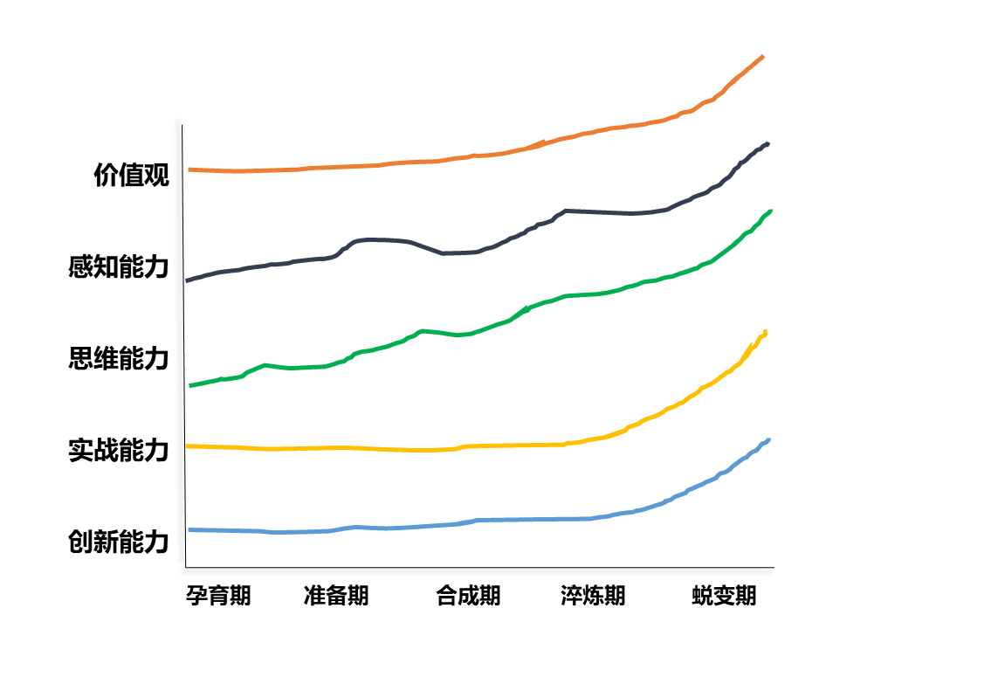
新金融学习者的能力发展流线，以中华诚信价值观为核心，经过能力孕育、能力准备、能力训练、能力的合成与淬炼，完成能力价值的物化。能力价值的物化包含提升和蜕变两个方面，提升是技术技能的深化，蜕变是创新创业能力的全面发展。在这个过程中，新金融学习者的思维水平逐步提升，从初始的普惠思维，发展为互联网思维，再发展为用户思维，最后达到创造性思维的跃升。
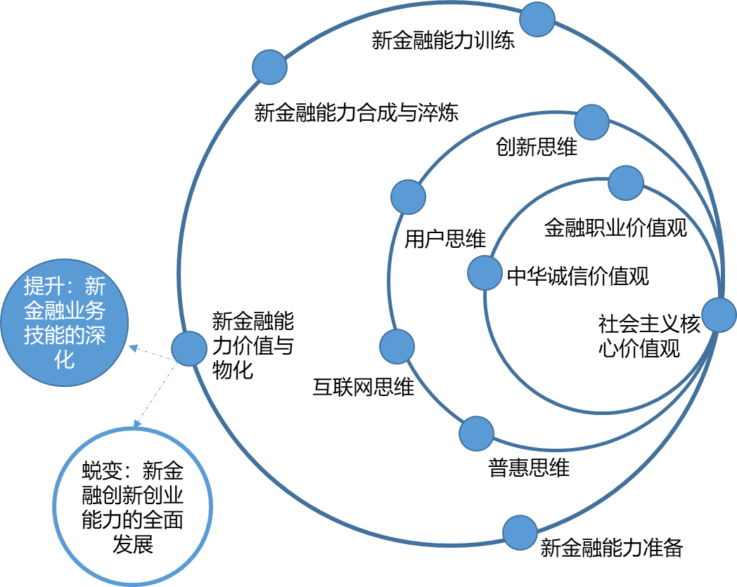
新金融智慧学习工场（2020）依托教育部学校规划建设发展中心智慧学习引擎，发挥国家金融与发展实验室金融政策和规则深入研究优势，以项目院校新金融智慧学习工场（2020）智慧管理平台数据为基础，逐步迭代演化，搭建多层次、高维度的虚拟金融市场VFM（Virtual financial market），建立以虚拟技术为场景支撑、以真实规则为秩序的、覆盖全网、金融市场全场景要素的虚拟金融市场系统，系统不仅提供全球各主要交易所的多种金融品种实时行情、资讯和模拟交易，完全真实地再现市场及其操作的氛围和动态，为高素质新金融人才培养、金融市场科学研究、区域经济政策模拟等提供基础学习和验证平台。
1.VFM特征。
（1）场景化。以VR/AR、人工智能技术为支撑，建立全场景要素的虚拟金融市场，包含职位、职业、职场、市场等不同层面要素。
（2）集成化。集成银行、证券、投资、保险等金融领域。
（3）数字化。以数字技术为基础，建立统一的数据接口。
（4）智能化。体现智慧学习引擎的高感知、高自主性，敏感感知市场变化，迅速做出市场反应，并能基于实时发展自我演化升级。
（5）双模化。真实和仿真之间随意切换。
（6）实战化。基于真实规则和仿真市场的训练。
（7）网络化。实现项目院校的链接，打破传统仿真训练软件的单机运行障碍，实现网络化运行。
2.要素组成。
（1）模块化模拟系统。证券交易系统、银行系统、黄金交易系统、期货交易系统、大宗商品交易系统等模块化设置。
（2）模拟监管体系。银行保险监督管理委员会和证券监督管理委员会。
（3）多主体（角色设置）。银行经营主体、商品经营主体、服务主体。
3.四个层级服务目标。
（1）技能型人才培养（A级）。
（2）本地型人才培养（B级）。
（3）区域型（省市）人才培养（C级）。
（4）国际化人才培养（D级）。
4.运营机制。
与VFM交互的主体，可以在系统中创建企业、经营银行、合作开发项目、开展实验，以真实规则为模拟体系秩序，达到实时动态模拟。VFM以项目院校及主体与VFM交互为主要数据来源，实现数据的滚动和指数式增长，不断打磨算法的精确性，实现VFM无结构到有结构的不断跃迁。

（二）新金融智慧学习工场（2020）构建逻辑。
1.绿色、智慧和泛在互联的基础设施。
新金融教育的基础设施不仅建立在传统的校园建筑基础上，还更多建立在移动宽带和云服务的基础上，建设自生长、自演化的智慧校园，通过运用物联网、云计算机和虚拟化等先进信息技术，以智能数据融合打破信息孤岛。智慧校园建设包括智能基础结构、大数据云、基本场景、开放场景四个层次，要从突破时空局限、实现维度倍增，广泛连接、重塑知识创新中心，包容多元主体、推动互动演化三方面加深理解。要强化新技术革命推动学校形态变革的研究，宽带、移动互联和云、大数据、区块链、VR/AR、人工智能等领域的发展，正在成为全方位推动学校形态变革的重要力量。
2.开放融合的学习生态。
新金融智慧学习工场（2020）将融入人才培养、知识、技术和价值创新的链条当中去，实现融合发展。通过开放融合、众筹众创、广泛连接集成各种资源。将资源集成至战略聚焦点和突破口上，并建成开放的平台和生态系统，各主体相互竞争、促进、融合、交叉，最终形成创新。新金融智慧学习工场（2020）将有效推动高校打造集成金融人才培养、金融科学前沿研究、金融技术创新、金融智库研究、成果转化服务一体的金融学科专业集群，实施大舰战略。
3.与人工智能结合教师课程智慧系统。
新金融智慧学习工场（2020）将充分运用人工智能技术，推动人工智能在课程教学、管理、资源建设等全流程应用，利用智能技术加快推动金融人才培养模式、教学方法改革，构建包含智能学习、交互式学习的新型教育体系；建立智能、快速、全面的教育大数据分析系统，建立以学习者为中心的教育学习环境，提供精准推送的教育服务。
4.创新知识和信息网络拓扑结构。
新金融智慧学习工场（2020）要成为大数据和信息世界的引力中心。未来5G、物联网、人工智能等技术的发展，将推动社会加速进入万物互联新时代，呈现出连接泛在、感知泛在和智能泛在三大特征。未来的创新网络，也将呈现出智能泛在互联的特征。未来教育将在智能泛在互联的创新网络中扮演不可替代的作用。人的价值、人力资本的价值将发挥更加重要的作用。大学一方面在知识创新方面面临着巨大的挑战，另一方面通过融入智能泛在互联的创新网络、创新链和产业链，又面临着巨大的机遇。大学应该也必须重新回到知识和创新的中心
5.集成、智慧因变的新学习场景。
新金融智慧学习工场（2020）将是未来大学金融教育的新空间、新场所、新平台和新要素的集成，新金融智慧学习工场（2020）将成为未来高校金融教育的核心基础设施，是未来学校的内核“CPU”。教育信息化需要具体的落地场景，智慧学习工场就是这种集成化智能化的真实场景。智慧学习工场通过真实生产、服务和创新系统的一致性、同向性，对人才培养和创新活动的目标、内容存量进行验真，并反过来支持真实生产和服务技术进步。
6.灵巧学习及高维的赋能场
灵巧学习就是要实现时时可学、处处可学、人人可学，打破时间、地域和条件限制，灵便地学习；灵巧学习可以适应学生发展特点和阶段，适时激发学习动机和需求，适当组织流程和情境，适宜安排资源和环境保障学生充分和高效地学。新金融智慧学习工场（2020）为激励学生学习与驱动学生自主学习提供了极佳场所，可以广泛收集和充分利用相关教育和学习大数据，实现教育流程精准有效设计和再造。在新金融智慧学习工场（2020）基础上学校从传统的梯级刚性封闭结构转向基于广泛连接的学习生态系统等等，这些新探索和新的平台、课程、数据、信息、资源、技术服务者大量涌现等等所形成的合力，将推动教育向灵巧教育的新境界的迈进。

三、新金融智慧学习工场（2020）特征。

（一）金融学科专业的集群化发展。
面对供给侧结构性改革，高校要建设适应创新驱动发展战略的学科专业集群平台，新金融智慧学习工场（2020）将从以下方面做好金融学科专业的集群发展：
一是根据学校的定位，把握好当地经济社会发展的总需求，抓住当地经济转型发展机遇和经济社会发展的各项重大战略，抓住新科技、新金融、新业态的发展趋势，分析好所服务领域的创新链、产业链，准确抓住新的发展趋势、准确切入创新链。
二是突破传统金融学科思维，培养复合型、创新型新金融人才，为地方产业转型升级和社会建设培养人才。
三是建设新金融理论与实践教育统一，新金融人才培养、科技创新、技术转化、行业智库多功能集聚的智慧学习工场。
四是聚复合型领军新金融师资， 打造复合型“双师”。
五是推动基于开放化、集成化平台的创新组织机制变革。在此基础上形成创新微生态，在各主体的协同共生交互中不断进化演化创新。
六是用金融机制加速金融学科专业集群发展，要把有限的资金集中用于学校的战略方向上，从而迅速在金融学科专业集群上形成人才、创新和社会服务优势。

（二）集成化智能化的“新金融真实”场景。
新金融智慧学习工场（2020）将深化产教融合，充分发挥开发平台的机制优势，汇聚多方资源与力量，形成“真实”场景的供应链，通过信息技术的集成应用，缩短场景再造与重构的周期，建立挖掘“真实”场景的智能化流程。
新金融智慧学习工场（2020）将集成应用人工智能、大数据、5G、VR技术、区块链技术等新一代信息技术，构建学习者与真实世界、科学世界与想象世界三个世界的充分连接，即真实世界原样呈现，科学世界直观呈现，想象世界真实呈现。

（三）实践引领教学，以自主学习为核心的多样化学习方式。
新金融智慧学工场实践活动引领教学将融合多种学习方式，建立在实践学习、协作学习、游戏学习、群组学习、入境学习和创客学习等多种模式混合发展的生态系统的基础上，强调基于任务的自主合作探究式学习方式。
实践活动引领教学通过产教融合、校企合作等模式，让学生在创新活动中运用已有知识，在创新活动中发现、获取新知识，完成立足实际、紧跟产业的实践学习，和注重引领、启发智慧的探究学习。
新金融智慧学习工场（2020）课程结构的调整或重新设置的课程，将通过改变学习内容的呈现方式，确立学习者的主体地位，促使学习者积极主动的去学习，使学习过程变成学习者不断提出问题，解决问题的探索过程，并能针对不同的学习内容，选择不同的学习方法，使学习者的学习变得丰富而有个性。

（四）多元主体开放众筹，与知识、信息与的广泛连接。
新金融智慧学习工场（2020）是一个多元主体合力共建的平台，在国家金融与发展实验室、国务院发展研究中心金融研究所、中国人民银行研究局、中国城市金融学会和中国农村金融学会等行业机构的专业指导和支持下，当地政府、金融企业、学校、研究机构、教育系统、金融企业和城市社区等经济社会各部门的数据、知识、信息、技术、资金、人才等等多维度多领域多层级的资源汇聚于此，支持老师教学、成就学生就业、政府政策支持、行业和金融企业双向融入、智慧工场技术公司的合作支撑，共建多方协作的社会化服务生态。
新金融智慧学习工场（2020）是一个大型的创新的连接的平台，鼓励各种各样的高校、金融企业和行业通过现场或者远程的方式加入智慧学习工场进行人才培养、课程开发、项目科研、创新创业。新金融智慧学习工场（2020）将知识信息的引力中心建立在开放集成融合的创新生态内，实现学校教育、学历教育的融合，内部资源与外部资源的融合。

（五）多核并行，实现人才成长和知识成果产出的“二象性”。
新金融智慧学习工场（2020）将叠加贯通新金融人才培养、地区应用性研究成果和咨询服务、服务当地社会经济发展、传承创新当地社会信用文化和有效开展国际交流合作五大功能并行运转，全面发挥学校功能。
新金融智慧学习工场（2020）引入国家金融高级智库“国家金融与发展实验室”，借助该智库专业性、系统化和前瞻性研究，与试点合作院校建立“国家金融与发展实验室实践基地（中心）”，打造应用成果转化高地；支持地方合作院校通过国家金融与发展实验室品牌为地区科研组织、金融企业和工商企业提供应用性研究成果和咨询服务；支持地方合作院校把实践基地建设成为区域产融互动的平台，服务地区经济和金融综合研判、战略谋划和风险管理，服务地区金融发展，推动地区金融学术交流和政策对话服务。

四、新金融智慧学习工场（2020）内容及功能空间
新金融智慧学习工场（2020）包含1个智慧学习和管理平台、5个展示体验中心和8个实验室组成。新金融智慧学习工场（2020）的空间结构具有虚实相生（信息空间与物理架构统合）、理实交融（理论与实践结合）、显隐相照（学习者的外显技能与内在素质）的明显特征。

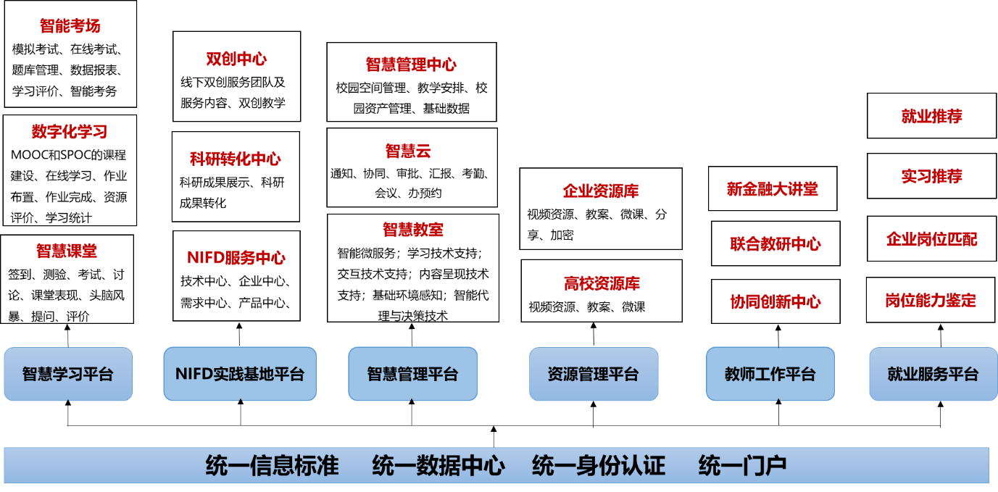
（一）智慧学习和管理平台。
1.智慧学习平台。主要包含数字化学习系统、智慧课堂系统和智能考场系统软件及配套硬件。智慧学习平台围绕学习者的核心能力和素养改进教学方法，倡导线上学习线下讨论、问题导向、项目探索、小组讨论、深度参与、合作学习等学习方式，激发学习者的兴趣，营造独立思考、自由探索、鼓励创新的良好环境。让工场里面的学习者不是在同一间教室、同样的课表、统一进度学习同样的内容，而是每个人根据自己的兴趣和能力准备情况，选择课表、制定学习进度计划。学校评价方式不再是标准化的考试，而是个性化的，对学习效果和能力进行验证，基于学习者学习过程、认知和能力形成的过程性评价，并且根据验证结果采取针对性改进措施和实现机制。
2.NIFD实践中心。引入国家金融高级智库“国家金融与发展实验室”，成立当地政府支持的国家金融与发展实验室实践基地，成立由当地政府、监管机构、核心金融企业、行业专家组成的金融发展咨询委员会，为区域金融发展建立智库；为合作专业教师提供金融业发展前沿培训、行业解决方案培训，支撑实践基地建设；跟踪金融技术前沿，输出创新方案与产品，开展服务与产业化；支持合作院校双创，形成一个完整的系统的双创能力培养的课程和落地服务体系。
3.智慧管理中心。主要包含智慧校园管理系统、智慧云中心、智慧教室管理系统软件及配套硬件。智慧管理中心让教学管理高度智能化，任何一个学生、在任何一个地点、任何一个屏幕上，可以调动与这个岗位有关的所有信息，进行高度整合。师生关系不再是教师讲，学生听的“教导模式”，而是教师引导，师生共同探索的“朋友模式”，有效解决学生学习动力不足等问题。同时，为学生提供多样化发展的机会，更强调培养终身学习的意识和能力。
4.资源管理平台。新金融智慧学习工场（2020）为高校教师提供新金融与发展、行业研究方法、尽职调查方法、企业资本运作策略、普惠金融风险控制、金融大数据及人工智能金融、区块链金融、互联网金融、高净值客户资产管理、家族信托与财富传承 等十门课程的有关教学资源，鼓励名师们先于管理者们做出的教学变革尝试，变革传统单一线下的教务模式与客服模式，探索出新的教师服务与管理模式。
5.教师工作平台。与国家金融与发展实验室实践中心共享协同创新系统软件及配套硬件。充分利用国家金融与发展实验室的智库讲坛、研究中心成果、会议论坛等，联合开展金融学有关课程的教研。
6.就业服务平台。充分利用汉唐教育在金融行业积累的资源优势，广泛收集金融企业岗位需求信息，建立毕业生求职意愿信息数据库和用人单位岗位需求信息数据库，将学生生求职意愿信息数据库与用人单位岗位需求信息数据库进行比对，智能化匹配学历、专业、地域等关键信息，为毕业生与金融企业精准推送符合要求的供需信息，及时收集、整理、发布供需信息，做到定期维护、适时更新、即时统计，建立健全精准推送就业服务机制，促进学生更加充分和更高质量就业。

（二）五个展示体验中心。
新金融智慧学习工场（2020）的5个展示中心包含智慧管理中心、NIFD实践中心、虚拟金融教育中心、联合教研中心和教育大数据中心，将立体呈现新金融智慧学习工场（2020）集成化智能化虚拟真实场景、物理基础设施与信息基础设施高度融合等特征。
1.智慧管理中心及模拟效果图。
智慧管理中心对学生知识和能力准备情况进行分析，基于学情、学生基础、经历等因素，分析需要改进的领域，有针对性采取措施，为学生提供个性化的培养和指导，为每个学生定制化内容。做到因类施教、因材施教。
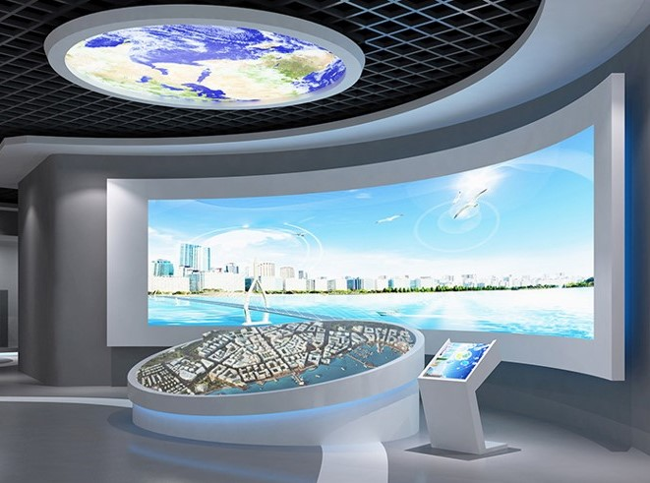
2. NIFD实践中心及模拟效果图。
新金融智慧学习工场（2020）将落地国家金融与发展实验室实践基地，为地区科研组织、金融机构和工商企业提供应用性研究成果和咨询服务，打造区域产融互动的平台，服务地区经济和金融综合研判、战略谋划和风险管理，服务地区金融发展，推动地区金融学术交流和政策对话服务。
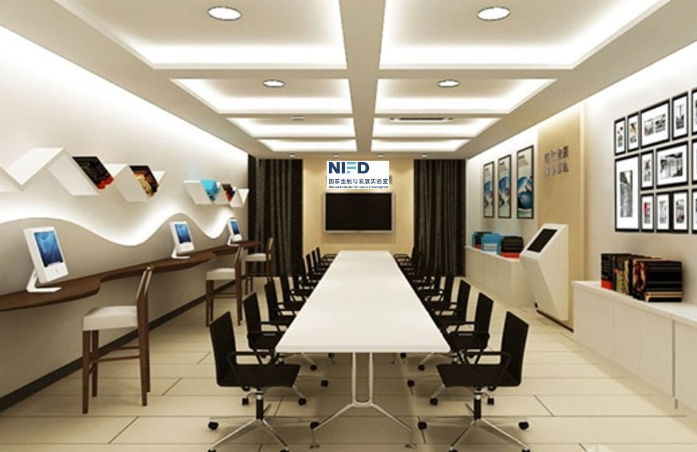
3. 虚拟金融教育中心及模拟效果图。
新金融智慧学习工场（2020）将借助AR/VR的超媒体带领学生多感官参与，把学习者带到真实的情景中，再现概念、原理、知识所表达的语境。一方面为学习者提供更为丰富的情景，提高学生感知世界的丰富性和深刻性；另一方面不断构建并丰富学习场景，深化学习者对现有概念和经验的理解，提升学生的感知能力，极大提升认识世界的效率。
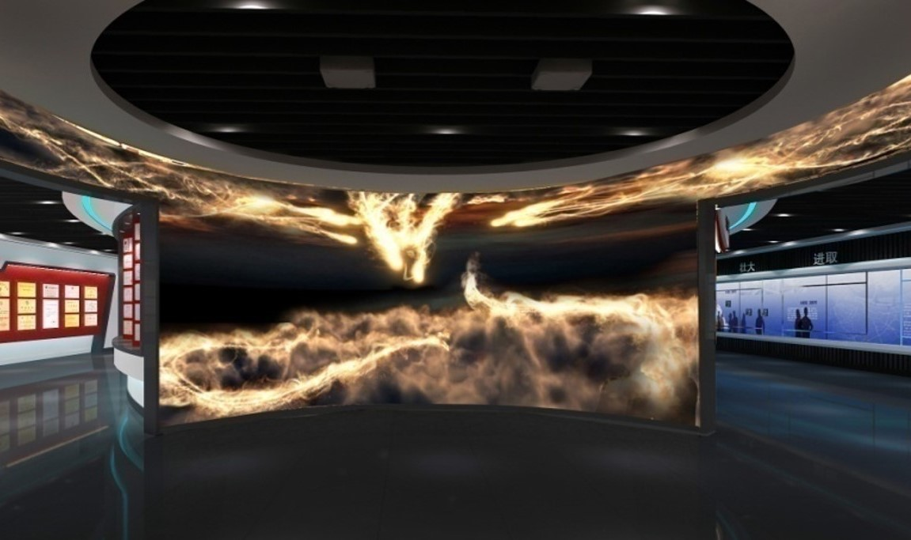
4. 联合教研中心模拟效果图。
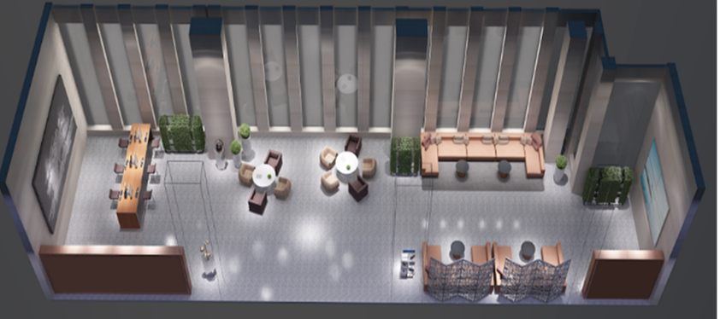
5. 教育大数据中心及模拟效果图。
新金融智慧学习工场（2020）运用大数据技术，分析利用数据，跟踪和评估学习者学业进展数据，使用各种测评工具和方法，评估、测量和记录学生的学业准备、学习进度、参与情况和行为、技能获取和学业成就。以更全面的方式展现学生的学业成就，并利用这些数据为智慧学习工场的决策提供信息。
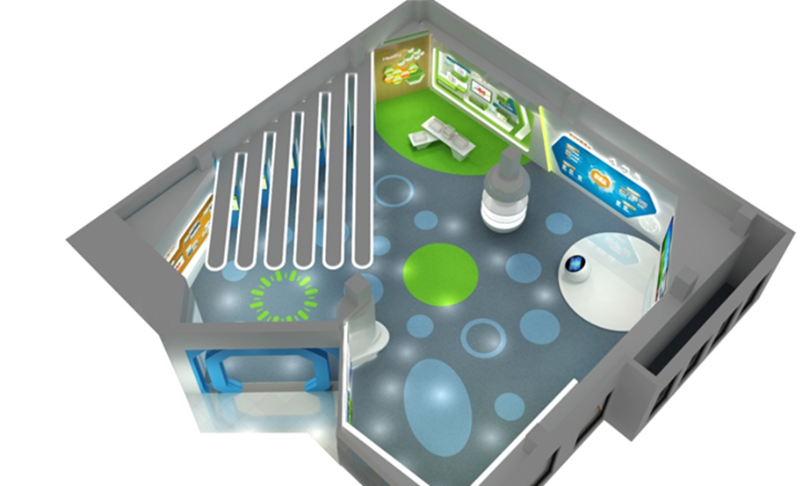

（三）八个实验室。
根据新金融的发展特征，深度技术创新带来金融行业价值链重整和智能化趋势，特别是金融科技将与金融业互相融合，将重塑金融服务业务新格局。基于此，新金融智慧学习工场（2020）的8个实验室整合了内部教师、课程等学习资源，外部金融企业人才、真实项目、先进技术等资源，广泛连接与专业、职业和行业、产业相关的教育元素。在学习者通过理论学习掌握了专业知识体系和基本概念后，运用虚拟现实、增强现实等技术的沉浸感、交互性、想象性，再现知识或概念所表达的场景，为学生创造更丰富、更具有实操性、更接近真实世界的体验，学生通过体验式学习，沉浸式学习，激发学习动机，增强学习体验，加深对概念的理解，完成知识和能力的内化与迁移。
1.金融大数据实验室。
实验室平台主要包含了金融数据采集实训系统、金融数据分析实训系统、金融数据可视化实训系统、金融模型学习实训系统、金融大数据基本管理与教学系统，建设内容有：
（1）课程体系。平台设计的课程体系针对不同专业学生的不同需求，制定的多样的学习路线。课程体系全面，内容清晰，征对性强。颠覆传统大数据课程对所有专业学生一概而论的情况。课程内容全面，针对不同需求的学生定制化的提供学习引导。
（2）平台管理功能。实训平台建设通过云计算虚拟化平台及教育管理平台实现教学实训平台的建设。教育培训管理平台创新性引进了模拟仿真教学的理念, 可将面授课堂完全搬到网络进行，同时引进了培训班的概念，将课程学习及考试与培训班有机结合，对在线培训进行有效管理。平台分为后台管理和前台使用两个部分，后台主要完成教学环境的配置管理，各种数据内容的监控和记录。
（3）用户使用。老师，管理员为每个学生分配好课程学习内容，考试内容后，学生就可以正常登陆自己的账号开始进行学习。
2.人工智能金融实验室。
实验平台主要包含人工智能金融实验、人工智能辅助学习系统、机器学习精准营销实训系统、机器学习风险识别教学实训系统、机器学习风险预警实训系统、机器学习授信额度及定价实训系统，建设内容主要有：
（1）课程体系。
模块一：数学基础，包括：数据分析、概率论与统计分析、线性代数与矩阵。
模块二：Python，包括：Python语言基础、Python常用库、Python机器学习库。
模块三：机器学习，包括：机器学习概述、数据清洗与特征选择、回归算法、决策树、随机森林和提升算法、Svm、聚类算法、Em算法、贝叶斯算法、隐马尔科夫模型、LDA主题模型。
模块四:人机对话，包括：Human–robot-chattersystem运行环境、robot基本概念、robot智能机器人、robot之eample数据源详述(单词与文本)、设置robot训练级别、robot之过滤器、自然语言处理之robot 适配器详解、自然语言处理之robot参数、session识别详解。
模块五：深度学习，包括：深度学习概述、BP神经基础、CNN卷积神经网络、RNN循坏神经网络、TensorFlow。
模块六：图像处理，包括：OpenCV简介、数据结构Mat、像素算术与几何操作、滤波函数、边缘提取、高斯金子塔与拉普拉斯、直方图与反向投影、图像二值化、图像形态学操作、霍夫变换与Blob分析、二值图像分析-对象提取与测量、HAAR与LBP特征与人脸检测。
模块七：TensorFlow学习框架，包括：TensorFlow的安装，TensorFlow入门，TensorFlowMNIST数字识别，TensorFlow图像数据处理，TensorFlow可视化，TensorFlow计算加速。
模块七：人工智能综合项目实战，包括：机器学习项目实战、人机对话项目实战、深度学习项目实战、图像处理项目实战。
（2）案例库。基于LeNet模型和MNIST数据集的手写数字识别、基于AlexNet模型和CIFAR-10数据集的图像分类、基于GoogleNet模型和ImageNet数据集的图像分类、基VGGNet模型和CASIA WebFace数据集的人脸识别、基于ResNet模型和ImageNet数据集的图像分类、基于MobileNet模型和ImageNet数据集的图像分类、基于DeepID模型和CASIA WebFace数据集的人脸验证、基于Faster R-CNN模型和Pascal VOC数据集的目标检测、基于FCN模型和Sift Flow数据集的图像语义分割、基于R-FCN模型的行人检测、基于YOLO模型和COCO数据集的目标检测。
3.区块链金融实验室。
实验平台包括区块链金融科技学习系统、分布式账本教学实训系统、区块链结合金融资产实训系统、区块链结合供应链金融实训系统、区块链风险防控学习系统，具体场景为：
（1）数字资产发行流通。在数字资产发行与流通网络中，区块链用于资产登记、交易认、记账对账和清算等。区块链数字资产网络，包括资产发行方、资产交易方、交易所、流通渠道在内的各个上下游机构，他们可以按照自身角色在链上自行开业务。
（2）贸易金融/供应链金融。在贸易金融领域，区块链可以促使供应链参与方共同创建和维护一份各环节都认可的统一凭证，并保障其真实有效、不可篡改；除了凭证的共享，项目/合同执行的过程也可以完整记录和跟踪，降低金融机构的风控难度，提升中小企业融资的可行性，降低融资成本；淡化供应链固有的圈子，扩大凭证授信范围，成为资产证券化、数字化的入口，增强流通性；链信息的记录和积累，也是企业自征信的过程，基于这些征信数据，可以展开各种金融服务。
（3）私有股权登记转让。目前股权登记需要人工处理，股东名册维护繁琐、历史交易维护与跟踪十分困难。传统股权交易，以双方信用为基础，需要建立双边授信后才可进行交易，信用风险由交易双方自行承担，而交易平台集中承担市场交易参与者的信用风险。应用区块链技术的加密股权、债券等证券化资产， 有助于完善登记与流转服务，尤其是区块链构建的多中心体系，能够大幅地提升资产跨域流通效率，降低交易成本，使管理更安全、高效、可信、低成本、合规。
（4）公示公正。在信息公示中，公示主体的公信力是核心。因为数据完全受控于系统管理者，以即使在数据时代，公信力的缺失问题并没有被有效解决。区块链的不可篡改、可抵赖的特征， 能够提高公示主体的公信力，打造新一代信息公示服务。区块链技术本身是提高公信力的有效途径：一是让更多的人知悉，从而提升抵赖难度；二是利用特殊介质，增强物理凭据的存在。
（5）联合征信。随着区块链技术在各个领域的点滴渗透，目前单中心维护的信用体系将被改善；由区块链构建多中心体系下的联合征信优势在于：
➢ 降低征信成本：联合征信的可充分保护各方数据隐私的基础上，实现成本分摊式的征信系统搭建，降低单中心系统构建和维护的成本， 从而降低整个征信平台的使用成本。
➢ 扩大征信服务使用范围：征信数据的录入和累积，由上下游参与方共同验证和维护，这种方式产生的征信服务，将大幅提升使用范围。
➢ 数据自征信：随着参与方越来越多，联合征信的生态越来越完善；企业、 C端用户的数据不断积累，其实也在完成各自自征信的过程。
➢ 数据共享，互利共赢：区块链在底层提供数据确权、不可抵赖的访问记录、低成本的对账清算等功能；同一行业实现互利互惠的数据共享。
4.金融岗位技能仿真模拟实验室。
实验室平台主要包括银行大堂经理仿真技能演练系统、银行理财经理仿真技能演练系统、银行客户（信贷）经理仿真技能演练系统、商业银行经营管理模拟训练系统。
每个单独的系统是一款单人模式多人信息共享的3D仿真教学软件（也可升级为VR/AR模式），软件以银行网点及客户公司为场景、以大堂经理、理财经理、信贷经理以及商业银行经营的主要日常工作为主要训练内容。软件利用实时三维Real-Time 3D Game表现银行基础主要岗位提供客户营销及维护、理财服务、资产管理、信贷服务、贷前调查、初步风险评估、贷后管理等过程，使学生有机会在虚拟环境中针对多变的客户需求及情况进行分析和锻炼，提升银行服务质量、提高基层业务产能，以提升银行相应岗位的沟通能力、分析判断力和专业能力。
5.移动互联网金融实验室。
实验平台主要包括借贷管理系统、借款人电销系统、投资人电销系统、网贷营销系统、风险控制管理系统、P2P网贷系统、报表管理系统、在线债权匹配系统、债权二级交易系统、线下债权匹配交易系统、线下财富管理系统和理财计划管理系统12个子系统，系统完整仿真从线下金融业务的管理到线上业务、业务运营、客户营销、业务风险控制等涵盖所有互联网金融业务流程。具体有七大模块：
（1）网站模块，主要有网站首页、网站宣传、会员保障、我要借款、合作伙伴和关于我们等参数。
（2）账户模块，主要有个人中心、借款管理、理财管理、资金明细、账户信息和消息管理等参数。
（3）借款中心，主要任务处理、贷款办理、客户营销管理、客户档案管理、合作渠道管理、贷前业务查询、贷中项目查询、贷后业务查询、贷后业务办理、财务资金管理和财务款项台账等参数。
（4）财富中心，主要有客户营销管理、投资客户管理、资金账户管理、理财产品管理等参数。
（5）互联网金融，主要包含网站借款申请、招标中心、补录管理、债权标管理、理财计划管理、理财计划投向管理、散标贷后处理等参数。
（6）运营模块，主要包含会员管理、活动中心、资金账户管理、第三方交易查询、平台台账管理和内容管理等参数。
（7）风控中心，主要包括流程任务监控、征信信息管理、风险评级中心、贷款控制中心和担保措施监控等参数。
6.交互智能证券实验室。
实验平台主要包含行情资讯平台、行情分析系统、财经新闻系统、仿真交易系统、师生交互平台。
本实验室利用国际先进的金融模拟实验软件建立了一套完整的可以模拟国内及香港证券市场、国内及国际期货、国际外汇市场的实验系统，并建立有基于实时行情的模拟交易平台，结合教师教学的实际情况，只要给学生设定任意金额的虚拟资金账户，便能与国内的深沪股市、香港股市、乃至伦敦、纽约股市相连，根据实时行情进行撮合成交，并能将学生的模拟实际操作与教师的分析点评结合起来，有助于培养学生的投资决策能力，更好地满足教学与实验的需要。该系统具有较高的仿真度，与真实交易唯一的区别是成交后不能交割。重要的是，随着金融市场的发展，指数期货、期权以及国债、外汇期货的推出可以是预期的，因此，该系统能够进行的模拟交易除了股票外，还包括国内期货、期权以及国外的各交易所的品种，尤其是各类指数，具有较强的先进性、前瞻性，能适应本行业现状和今后发展趋势。通过全仿真模拟的交易环境，让学生有一个完善、实用、真实的证券投资实践环境，训练学生的实际操控能力，满足专业课程的实验、实习及教学需要。
7.交互智能保险实验室。
实验室平台主要包含了机动车辆业务系统、企业财产业务系统、家财房屋业务系统、工程业务系统、年金养老金系统、台账管理系统、客户管理系统。
本实验平台包括保险业务基本技能设计、综合实训平台设计、模拟保险业务模块设计和综合业务模块设计几部分，综合实验平台设计包括这几个方面的内容：一是保险业务实训环境的营造，让学生进入实训室就如同进入保险公司的营业大厅；二是模拟实训资料的配备，包括保险公司理赔、模拟各类保险账簿和财务经营报表、模拟企业、个人印章和保险公司核保、理赔、再保等。
综合业务模块实训主要解决学生对职业能力的运用从熟练到自如再到创新的过程，同时能针对业务变化，不断地发现问题，提出解决问题的新思路、新方法。模拟保险业务综合实训一方面要将保险公司的业务知识、操作流程、基本技能作为实训对象，另一方面必须按照保险营业机构控制度的基本原则，制定模拟保险综合实训的制度要求，从而培养学生较明确的风险防范意识、操作规范意识和严谨踏实的工作作风。
8.智慧银行实验室。
随着技术在金融行业应用的深入，金融机构对前端操作性 业务人员需求将不断下降，前台的金融营销、中台的金融业务管理、后台的财务管理、风险管理等岗位将将成为未来应用型金融人才的主要就业方向。本实验室突出银行中后台业务的仿真，并将这些业务管理的规律转换为对具体业务活动开展的业务规则和业务流程，使学生在仿真的金融业务环境下，模拟金融企业运营。
具体仿真业务模块有11个：存款业务系统、贷款业务系统、资产管理业务系统、资金管理业务系统、投资银行业务系统、风险管理系统、信用管理系统、财务管理系统、金融合规系统、金融法律事务系统、金融营销系统，涉及金融分支机构建设、市场信息、存款管理、贷款管理、风控限额、资产管理、债权业务、票据业务、金融资产投资、IPO业务、业务处理、交易处理、融资租赁管理、同业拆借、现金流交易、结算清算、份额管理及其他业务仿真（众筹、政府基金、财险、私募基金和小额贷款）。
另外实验室设计了大量确保仿真金融服务生态圈运行的具体金融市场数据与案例，如经济环境背景数据、存款数据、贷款数据、个人理财需求数据、债券及其价格数据、企业贷款需求案例、企业债券发行案例、企业IPO上市案例、个人理财产品案例等，这些数据与案例是学生决策的背景与条件。

（四）企业家学院
企业家学院是培养、培训和服务企业家的高端平台，依托地方院校综合学科力量，整合社会各界优质教育资源，引进、转化国际前沿创新要素，培养具有世界眼光、战略思维和现代企业管理水平的高素质企业家队伍。
企业家学院紧贴企业发展和创新驱动的困境、资源缺乏和转型升级方向迷茫等痛点，搭建“智慧平台”，成为企业家的高端智力平台、科技前沿成果的转化平台、企业跨界合作的融创平台、企业文化的熔铸平台、企业家精神的传承平台。
通过构筑企业家学院卓越创新联盟，吸引国际一流大学、全球知名科研机构、知名企业与地方院校建构常态化合作关系。成为地方院校向高端延伸的价值纽带（一流研究型大学、名院大所、学术泰斗、全球领先科技园区）以及地方院校夯实发展基础的核心引擎（服务企业家、服务企业、服务产业、服务当地）。

（五）智慧学习引擎（学习助理）
作为智慧学习工场的基本配置，智慧学习引擎综合使用大数据、人工智能、区块链和5G通信等技术，重点面向微观学习主体、服务具体学习活动和优化学习行为过程。
智慧学习引擎或个人学习助手，其基础是机器学习能力——人工智能技术，它将跟踪学习者的习惯，并且时刻照顾着学习者。无论是基于Siri、Cortana、Alexa或是尚未将被命名的其他移动端助手，尤其是配合正在兴起的AI芯片(如，华为麒麟 970)，智慧学习引擎都会为学习者带来不少方便。
举个例子，引擎可以根据学习者的历史学习行为，进行科学分析，给学习者定制一套合适的强化训练方案，并且这套方案正好符合学习者的可支配时间、学习资源和心力资源，同时对学习者跟踪测评、多回路反馈和动态调控，为学习者实现学习目标，找到个性化的最优路径，并辅助实施。

五、新金融智慧学习工场（2020）合作方式
新金融智慧学习工场（2020）在院校的落地方式可以根据学校实际情况分为专业共建（新建）、学院共建（新建）和区域产教融合创新生态系统模式。

（一）专业共建（新建）。
与院校合作专业共建（新建），在产教融合下创新专业特色，为高校打造一流专业和高水平特色专业群。该模式帮助院校建设服务于当地和区域经济的社会服务体系，向应用型本科院校和高职类院校提供一体化的专业共建方案和汉唐全程参与建设的一站式教学服务。
1.以金融企业实际用人需求出发，为院校提供岗位能力要求和人才需求，校企共同制定人才培养目标、人才培养方案。
汉唐教育将协助院校引入金融行业的国家金融与发展实验室、银行、证券、保险和金融科技等企业合作，参照学院关于各专业系部成立专业建设委员会相关要求，组建金融专业建设委员会，该委员会聘请专业相关的行业协会、机构、教育等领域的有关实践专家、业务骨干，及系领导、教研室负责人共同组成，具体指导金融专业开发与建设工作。汉唐将在金融专业建设委员会基础上，与院校共同制定金融专业的人才培养方案。
2.整合院校现有资源，共同搭建“理实一体”的实践教学体系。
汉唐教育将协助院校推进“强化技能”、“课程调整”与“产教融合”；加强精品课程、优质核心课程建设；开发符合应用型的特色教材，充实教材内涵，实现理论与实训一体化；加强专业课程教学资源库建设。
（1）新设置课程。
汉唐将从社会岗位需求、岗位导向和专业认证、突出实践能力的培养和对接金融专业骨干课程等方面考虑，建议设置如下新课程：新金融与发展（含诚信教育、前沿产业、中国制造等）、行业研究方法、尽职调查方法、企业资本运作策略、普惠金融风险控制、金融大数据及人工智能金融、区块链金融、互联网金融、高净值客户资产管理、家族信托与财富传承 。
汉唐教育将做好新金融与发展、尽职调查方法和互联网金融三门课程资源建设和富媒体教材的建设。
（2）结构调整课程。
基于国家金融学科专业标准，汉唐建议在金融有关课程进行结构调整，分别为财务报表分析、管理会计、审计学、项目管理，市场营销、商业银行业务与经营、信托与租赁、国际投资、公司金融、金融衍生工具、投资银行学、投资组合管理、项目评估与管理、资产评估、投资价值分析与评估、金融产品设计、银行会计、保险营销学、信用评级，征信理论与实务。
3.依托先进现代的信息技术，以“区域特色专业”为目标，建设基于智能+的实践教学中心。
汉唐教育将根据学校实训室建设的实际，进一步升级现有校内实训室的设备设施，改善、加强校外实训基地建设，充分满足顶岗实习的需求。形成完备的服务于本专业核心技能训练要求的实训条件。
（1）校内实训条件建设。
完善和升级校内实训室建设和实训设备，新建互联网金融实验室等，以满足新金融学科实践教学的基本需要。
（2）校内实践基地建设。
汉唐教育将依托国家金融与发展实验室，协助院校落地国家金融与发展实验室实践基地，利用国家金融与发展实验室的金融行业的前沿影响力，在学校共建金融实践基地，开展金融营销、产行业研究、尽职调查、贷后管理、证券分析、财富管理、风险管理、金融科技等金融和产业相关实践。
4.基于专业建设，为院校提供“双师型”队伍建设。
汉唐教育将以师德师风建设、专业梯队建设、双师素质建设和兼职教师队伍建设为主要内容，与金融企业紧密合作，协助院校打造一支专兼结合的年龄、职称结构合理的“双师型”教学团队。
（1）专业带头人
从现有专业教师中选拔副高以上职称或具有硕士以上学位的1名“双师型”教师进行重点培养。安排其到金融企业进行培训，利用国家金融与发展实验室，设立专项资金并配置必要的教科研设备资料，用于支持专业带头人参加学术交流、主持重点课题或参与教学改革。
（2）骨干教师
选拔若干名中级以上职称或硕士以上学位、具有较高理论水平和实践能力的中、青年“双师型”教师作为培养对象进行重点培养，并选派到金融企业研修或顶岗实践，积累实践经验，提升理论及技能水平。
（3）兼职教师
聘请具有金融工作经验的专业技术人员担任相关课程的实训教学工作；对学生的实训、中期实习、顶岗实习进行指导；定期到校作专业专题报告并指导校内实习指导教师。

专业共建（新建）模式
（300万元）
总投入300万元
序号 | 合作内容 | 数量 | 单位
第一部分 金融大数据实验室
1 | 数据挖掘实训系统 | 1 | 套
2 | 数据建模实训系统 | 1 | 套
3 | 客户征信数据分析实训系统 | 1 | 套
4 | 客户行为/情绪数据分析实训系统 | 1 | 套
5 | 金融大数据基本管理与教学系统 | 1 | 套
第二部分 新金融智慧学习和管理平台
1 | 软件-智慧学习管理系统 | 1 | 套
2 | 软件-智慧课堂管理系统 | 1 | 套
3 | 软件-智能考试管理系统 | 1 | 套
4 | 软件-教学资源管理系统 | 1 | 套
5 | 软件-智慧学习工场管理中心 | 1 | 套
6 | 软件-智慧空间管理系统 | 1 | 套
7 | 硬件-泛在考试中心组件 | 1 | 套
8 | 硬件-智慧学习工场（教室）组件 | 1 | 套
第三部分 新金融智慧学习工场（2020）教学资源库
1 | 新金融与发展 | 1 | 套
2 | 尽职调查方法 | 1 | 套
3 | 互联网金融 | 1 | 套
第四部分 新金融智慧学习工场（2020）服务包（3个）
1 | 工场运营维护服务包（两年） | 1 | 套
2 | 教师协同创新服务 | 3 | 人/年
3 | 校本特色新金融智慧学习工场（2020）手册 | 100 | 本
第五部分 NIFD实践中心
1 | 软件-NIFD协同创新系统 | 1 | 套
2 | 硬件-NIFD协同创新系统组件 | 1 | 套
备注：合作院校需提供项目要求的新金融智慧学习工场（2020）（教室）基础环境建设，如设计装修、配套学习设施、电脑终端等，实施方可协助合作院校完成新金融智慧学习工场（2020）（教室）设计装修。

（二）学院共建（新建）。
以“产教学研”结合为目标，采取多种形式与机制，共享丰富教育资源，实现供给侧人才培养与企业需求端人才需求无缝对接，与金融企业、院校合作学院共建（新建），在产教融合背景下突出学院特色，为应用型本科院校和高职类院校的双一流和双高建设工作做好服务。
1. 整合各自的资源优势，落地“2+2+1”专业建设工程。
依据金融企业人才岗位需求和院校培养特色，金融企业、院校、汉唐联合制定人才培养目标和方向，纳入招生简章，充分体现院校招生的区域特色和产教融合的就业优势，吸引优质优秀生源，进入产教融合的“冠名班”、“实验班”和“创新班”。
汉唐教育将协助院校新设置两个专业：金融科技和互联网金融；优化两个专业：金融学和保险学；共建一个专业：投资学。汉唐教育在新设的专业基础上，将做好新金融与发展、尽职调查方法、互联网金融、普惠金融风险控制以及金融大数据和人工智能五门课程资源建设和富媒体教材的建设。
2. 立足国家金融与发展实验室，多层次建设“产教学研”三院。
（1）国家金融与发展实验室实践基地。
汉唐教育将依托国家金融与发展实验室，协助院校落地国家金融与发展实验室实践基地，利用国家金融与发展实验室的金融行业的前沿影响力，在学校共建金融实践基地，开展金融营销、产行业研究、尽职调查、贷后管理、证券分析、财富管理、风险管理、金融科技等金融和产业相关实践。
（2）国家金融与发展实验室研究院。
结合当地经济结构，依托国家金融与发展实验室目前已有的国家资产负债表研究中心、中国债券论坛、财富管理研究中心、宏观金融研究中心、金融法律与金融监管研究基地、银行研究中心、支付清算研究中心、资本市场与公司金融研究中心、全球经济与金融研究中心、经济增长与金融发展实验中心、保险与发展研究中心、以及金融与科技研究中心等专业研究机构，协助院校落地设立相关分中心或分论坛的研究院，以国家金融发展实验室申请相关政府项目和研究经费。
（3）当地金融企业的合作设立相关研究院。
协助院校践行开放办学发展理念、搭建“产教学研”发展平台，与当地金融企业依据平等互利、优势互补、共赢发展原则，在人才培养、金融服务、智慧学习工场建设、合作平台、高水平人才队伍建设等方面深入交流合作，共建相关金融研究院，围绕智库建设、产品和模式创新、人才交流等方面开展合作研究，将研究院打造院校横向课题的合作平台，携手共同推进推动当地金融事业发展。
3.与当地金融企业实施双基双挂，打造金融导师培养和金融专家教学团队。
（1）实施双基双挂。
依托国家发展与实验室或当地金融企业，突出合作经济特色，建立校企联合办学新形式，从有利于学院培养适用应用型人才出发，从金融企业人才需要出发，加强学生实习实训基地和金融企业员工培训教育基地建设，开展学院教师到金融企业挂职锻炼和金融企业管理人员到学院挂职任教的双向互动活动，实现“合作、互利、双赢”，促进产教进一步融合，合作内容包括建立职工培训基地、共建校外实习（见习）基地、合作经营实训基地、专业对口“挂职挂牌”、开展“订单”培养等。
（2）金融导师培养。
通过汉唐教育师资研修院培训体系保障，将合作院校老师培养为真正的“金融导师”，不仅为老师提供师资研修、顶岗实践的机会，并通过地方财经高校联盟、微课大赛、说课大赛、横向课题等系列服务为老师提供校企交流、校校交流、专业交流、企业实践的机会，为老师提供更开阔的平台，为院校打造一支既懂专业又能承担金融实践教学课程，既熟院校又知金融的“双师型”教师队伍。
（3）金融专家教学团队。
为保障校企合作教学实施，提高联合育人质量，落实校企合作制度，深化校企合作模式，金融企业将组成专家教学团队，进行教学实施监督和教学安排，指定金融专家亲自参与教学过程,保障教学质量，并定期邀请金融领域专家、行业专家进校，开拓学生视野。
4.联合育人，协助合作院校与当地金融企业共建实验室。
联合育人，创新育人模式，在院校“宽基础、厚理论”的教学基础上，依托企业对人才的岗位需求和全维岗位能力模型，将岗位工作任务融入人才培养课程中，完善学校实践教学体系，建立“校中厂”的实习实训基地，“将企业搬进校园”，为学生在校提供真实案例、真实数据、真实环境、真实工作任务。采用前沿的教学方法和先进的教学技术，让学生成为学习的主体，培养学生的岗位专业能力、职业能力和创新能力，并取得企业认证资格，扭转金融学科学生实训实习不能进入企业核心业务及实习岗位匮乏的现状，培养学生毕业即上岗。
汉唐教育将整合当地金融企业和院校双方，协助当地金融企业与合作院校共建金融岗位技能仿真模拟实验室，具体为银行大堂经理仿真技能演练系统、银行理财经理仿真技能演练系统、银行客户（信贷）经理仿真技能演练系统和商业银行经营管理模拟训练系统。
5.优先全面获得在产教深度融合中所需的金融服务。
引入合作金融机构，为智慧学习工场建设落地提供全面信贷融资产品，包括流动资金贷款、固定资产贷款、可循环使用信用额度、融资租赁等；也可根据院校及智慧学习工场项目建设特点与发展需要，根据实际情况量身定做金融新产品；加强银行卡和校园卡业务合作，为校园一卡通升级提供资金支持；全力支持院校“新金融智慧学习工场（2020）”项目落地建设。
学院共建（新建）模式
（700万元）
总投入700万元
实施方可协助试点院校通过金融服务获得总额度50%的建设经费支持。
序号 | 合作内容 | 数量 | 单位
第一部分 新金融智慧学习工场（2020）实验室
金融大数据实验室
1 | 数据挖掘实训系统 | 1 | 套
2 | 数据建模实训系统 | 1 | 套
3 | 客户征信数据分析实训系统 | 1 | 套
4 | 客户行为/情绪数据分析实训系统 | 1 | 套
5 | 金融大数据基本管理与教学系统 | 1 | 套
互联网金融实验室
1 | 借贷管理系统 | 1 | 套
2 | 借款人电销系统 | 1 | 套
3 | 投资人电销系统 | 1 | 套
4 | 网贷营销系统 | 1 | 套
5 | 风险控制管理系统 | 1 | 套
6 | P2P网贷系统 | 1 | 套
7 | 报表管理系统 | 1 | 套
8 | 在线债权匹配系统 | 1 | 套
9 | 债权二级交易系统 | 1 | 套
10 | 线下债权匹配交易系统 | 1 | 套
11 | 线下财富管理系统 | 1 | 套
12 | 理财计划管理系统 | 1 | 套
人工智能金融实验室
1 | 人工智能辅助学习系统 | 1 | 套
2 | 机器学习精准营销实训系统 | 1 | 套
3 | 机器学习风险识别教学实训系统 | 1 | 套
4 | 机器学习风险预警实训系统 | 1 | 套
5 | 机器学习授信额度及定价实训系统 | 1 | 套
第二部分 新金融智慧学习和管理平台
1 | 软件-智慧学习管理系统 | 1 | 套
2 | 软件-智慧课堂管理系统 | 1 | 套
3 | 软件-智能考试管理系统 | 1 | 套
4 | 软件-教学资源管理系统 | 1 | 套
5 | 软件-智慧学习工场管理中心 | 1 | 套
6 | 软件-智慧空间管理系统 | 1 | 套
7 | 硬件-泛在考试中心组件 | 1 | 套
8 | 硬件-智慧学习工场（教室）组件 | 1 | 套
第三部分 新金融智慧学习工场（2020）教学资源库
1 | 新金融与发展 | 1 | 套
2 | 尽职调查方法 | 1 | 套
3 | 互联网金融 | 1 | 套
4 | 普惠金融风险控制 | 1 | 套
5 | 金融大数据和人工智能 | 1 | 套
第四部分 新金融智慧学习工场（2020）服务包（4个）
1 | 工场运营维护服务包（两年） | 1 | 套
2 | 教师协同创新服务 | 5 | 人/年
3 | 校本特色新金融智慧学习工场（2020）手册 | 100 | 本
4 | 区域产教融合平台建设发展咨询服务 | 1 | 套
第五部分 体验展示中心
NIFD实践中心
1 | 软件-NIFD协同创新系统 | 1 | 套
2 | 硬件-NIFD协同创新系统组件 | 1 | 套
虚拟金融教育中心
1 | 软件-金融教育VR核心引擎 | 1 | 套
2 | 软件-金融教育VR交互系统 | 1 | 套
3 | 软件-金融教育AI学习系统 | 1 | 套
4 | 软件-金融教育AI社区系统 | 1 | 套
5 | 软件-金融教育VR资源共享系统 | 1 | 套
6 | 硬件-VR设备及座椅套件 | 1 | 套
备注：合作院校需提供项目要求的新金融智慧学习工场（2020）（教室）基础环境建设，如设计装修、配套学习设施、电脑终端等，实施方可协助合作院校完成新金融智慧学习工场（2020）（教室）设计装修。

（三）区域产教融合创新生态系统。
依托产教融合，从新金融人才教育顶层设计入手，进行系统布局，包括基础设施建设、产业与教育资源整合、办学模式、创新的人才输送服务和提升质量及内涵的专业共建等多个方面。
1. 在“政产学研金”五方联动机制框架之下，实现区域产教融合创新生态系统持续运转长效机制。
贯彻“合作办学、合作育人、合作就业、合作发展”办学方针，主动服务当地金融产业，协助院校将本专业建设纳入当地金融产业发展规划体系（人才支撑体系），搭建校内外政策、人力、资金、技术、环境等资源共享平台，“对接产业链，围着行业转，合作企业办，实现产业、行业、企业和专业的“四业联动”，提升当地金融服务专业人才培养质量。
“政产学研金”产教融合创新生态系统中，政府为出发点（政府起指导、推动、协调的作用），以金融企业为根本点（科研投入的主体和成果使用的主体），以院校为落脚点（依靠学校的人才、设备、设施和研究体系），以国家金融发展实验室为支撑点（利用实验室在金融研究的权威和前瞻性），以金融服务为结合点（产教融合项目的快速落地和持续发展需要配套金融服务）；五方在系统中的资源供给和管理服务达到生态平衡。
2.以当地政府指导、推动和协调为出发点，作为区域产教融合生态系统的起点。
（1）协助合作院校落地当地政府委托举办特定的教育项目。
根据当地政府本地经济社会发展规划中所安排的重点工程、计划，委托有关普通高校学校承担特定人群的教育或特定人才的培养任务的要求，汉唐教育将与国家金融发展实验室联合当地政府有关部门，与当地政府共同设立和实施某个区域性人才开发计划或人才工程确保合作院校所承接的任务是这些工程、计划的重要组成部分。
（2）协助合作院校申请政府应用型研究课题。
政府限于人手和专业人才，除了日常的工作调研外，无力开展理论与实践相结合的、具有前瞻性的课题研究，政府决策研究，“研究外包”日益成为普遍的现象，汉唐教育将依托自身的智库资源和国家金融与发展实验室的平台，做好当地政府应用型研究课题承接平台。
（3）政校企共同构筑创新平台。
汉唐教育将整合政府、金融企业和国家金融与发展实验室资源，加强金融科技创新的针对性，三方在合作院校多种形式合作共建金融科技创新平台和创新团队，落地方式有共建金融研究院（所、中心），金融创新孵化基地，金融专家工作室以及实验室等。
3.以国家金融与发展实验室为支撑点，分步骤推进区域产融互动的平台建设。
引入国家金融高级智库“国家金融与发展实验室”，成立由金融管理部门、人社部门、教育部门等当地政府支持的国家金融与发展实验室实践基地，并通过典型的仪式活动拓展影响力；成立由当地政府、监管机构、核心金融企业、行业专家组成的金融发展咨询委员会，为区域金融发展建立智库；为合作专业教师提供金融业发展前沿培训、行业解决方案培训，支撑实践基地建设；以教师和学生为主体，在实践基地成立不低于两个金融科技中心，跟踪金融技术前沿，输出创新方案与产品，开展服务与产业化；每年针对当地金融企业至少输出2个金融行业创新解决方案或产品；支持合作院校双创，形成一个完整的系统的双创能力培养的课程和落地服务体系。
借助该智库专业性、系统化和前瞻性研究，充分利用“国家金融与发展实验室实践基地”，通过与实验室信息交流和人员互访、共同举办研讨会、开展合作研究项目、合作兴办研究机构、互派研究人员和聘用外籍研究人员，支持地方合作院校通过国家金融与发展实验室品牌为地区科研组织、金融企业和工商企业提供应用性研究成果和咨询服务；支持地方合作院校把实践基地建设成为区域产融互动的平台，服务地区经济和金融综合研判、战略谋划和风险管理，服务地区金融发展，推动地区金融学术交流和政策对话服务。
4.以金融企业为主体，稳步推进协同创新和成果转化。
（1）协助院校提升面向金融企业的技术服务能力和水平。
协助院校与金融企业合作，共建专业实验室或研究所。合作院校得到金融企业委托的课题和捐赠的设备，以及金融企业的专家资源。
协助院校主动承接金融企业的技术服务项目，重点做好金融企业以下非核心三个方面的工作：第一，“银行职工（各条线）业务考核系统开发” 项目；第二，“金融企业营销外拓和职业礼仪培训开发” 项目；第三，加强与省市人力部门、金融机构和行业组织的联系，合作开发的《前台基础岗位技能操作鉴定标准》，打造区域性银行员工技能培训鉴定标准。通过技术服务，力争使工场每年有稳定的技术服务收益。
（2）协助院校推进面向金融企业的培训服务工作
协助院校将金融专业发展纳入地方政府金融服务人才终生教育体系，构建金融服务人才终生教育的基础平台，提高本专业教育资源的利用率，预计每年完成金融企业技能培训服务人数达3000人次。通过社会服务，密切和加深与企业、的合作交流，不断提高专业建设水平。
智慧学习工场的建设将和当地金融机构沟通合作模式，可以由汉唐教育、金融企业和院校三方合作共建，冠合作金融企业的名称，金融企业也安排培训师讲课和指导实操。在无培训任务的情况下，院校用作实践教学和科研的场所。
5.以整体推进金融超市为出发点，推广落地双轮驱动人才培养模式。
（1）协助构建“双轮驱动”实践教学体系。
“双轮驱动”的基本思路是规划、设计具有基础性的校内模拟企业岗位系统——金融超市，从而建立新的运行体系。“双轮驱动”中：一个轮子是以真实的“金融企业岗位”为依托的“顶岗实训——滚动交替”；另一个轮子是以校内模拟金融超市为基础的“校内模拟—学训交替”，包括“职业感知——单项实训——岗位实训——综合实训”。两个轮子，一内一外，一校一企，一虚一实。“双轮驱动”是一个完整实践教学体系，汉唐教育将支持合作院校和金融企业共同设计，共同谋划，设立专门机构和人员并进行有效沟通。
（2）合作建设以“金融超市”为标志的实训基地。
支持合作院校与当地政府、金融企业和国家金融发展与实验室联合建设以“金融超市”为标志的实训基地；融合银行、证券和保险等金融产品和服务要素，模拟训练岗位涵盖金融专业学生的主要就业岗位。内设三个功能区（理实一体教学区，岗位模拟操作区，金融文化展示区），金融大数据实验室、人工智能金融实验室、区块链金融实验室、金融岗位技能仿真模拟实验室、移动互联网金融实验室、交互智能证券实验室、交互智能保险实验室和智慧银行实验室8个实训室，可满足金融大类各种教学项目的实训要求，同时可满足银行等合作企业在职员工的岗位技能培训和考核鉴定需要。
6.协调并进，构建复合素质和应用能力主导型课程体系。
（1）优质核心专业课程开发建设。
遵循“共同设计、共同制订、共同实施、共同评价”原则，与金融企业合作调研建立课程标准、确定课程内容；以复合素质和应用能力为中心设计实习实训教学系统；运用AI、VR/AR、大数据等现代网络信息技术，建设立体化教学资源。建设期内完成按照全新的教育理念经过重组序化后主要专业课程标准的完善与优化，开发建设若干省（部）级精品课程。
汉唐教育将做好新金融与发展、行业研究方法、尽职调查方法、企业资本运作策略、普惠金融风险控制、金融大数据和人工智能、互联网金融、区块链金融、高净值客户资产管理和家族信托与财富传承十门课程资源建设和富媒体教材的建设。
（2）建设国内一流水平的金融专业教学团队。
汉唐教育协助合作院校打造一支具有国家水准的具有双师素质的专兼结合的教学团队，重点培养专业带头人和骨干教师，使专职教师中“双师素质”比例人数达到90%以上；从金融企业专业技术人员和高级管理人员中选聘若干人组成兼职教师“人才池”，建设期内使金融企业专业人员担任的专业课教学学时最终达到50%。
汉唐教育将支持合作院校制定专业教师聘用、管理制度和教师测评体系，专任教师个性化职业规划，建立健全专任教师培养制度和考核评价标准；建立专业带头人、骨干教师认定及考核评价标准；建立兼职教师培训、考核方法及管理制度。
7.支持合作院校拓宽视野积极开展国际交流合作。
充分利用汉唐教育、国家金融教育协会和国家金融与发展实验室国际高等教育资源，学习和借鉴国外发达国家应用型教育的先进经验并顺势而为，积极开展国际合作办学交流。
支持与相关国际高等院校合作举办面向当地外资金融企业的银行服务定向培养班，培养具有国际化视野、面向金融企业一线、以综合技能和综合职业素养见长的现代金融服务人才，为当地的金融国际化提供人才支持。
与相关国际高等院校合作办学，互派出留学生，在试点的基础上逐步扩大规模，力争未来3年使交换留学生规模达一定规模人数以上。
8.全面落地新金融智慧学习工场（2020）金融服务。
根据合作院校实际和新金融智慧学习工场（2020）的建设情况，利用中国政企合作投资基金，积极支持符合条件的合作院校产教融合项目建设。推动丝路基金在合作院校领域的“一带一路”智慧学习工场教育项目纳入支持范围。将积极引导银行业金融机构创新服务模式，根据合作院校新金融智慧学习工场（2020）产教融合项目特点开发多元化融资品种，做好政府和社会资本合作模式的配套金融服务。积极支持符合条件的新金融智慧学习工场（2020）项目发行标准化债权产品，加大产教融合实训基地项目投资。

区域产教融合创新生态系统模式
（1500万元）
总投入1500万元
实施方可协助试点院校通过金融服务获得总额度50%的建设经费支持。
序号 | 合作内容 | 数量 | 单位 | 序号 | 合作内容 | 数量 | 单位
第一部分 新金融智慧学习工场（2020）实验室（8个）
1 | 金融大数据实验室 |  |  | 5 | 智慧银行实验室
1.1 | 金融数据采集实训系统 | 1 | 套 | 5.1 | 存款业务系统 | 1 | 套
1.2 | 金融数据分析实训系统 | 1 | 套 | 5.2 | 贷款业务系统 | 1 | 套
1.3 | 金融数据可视化实训系统 | 1 | 套 | 5.3 | 资产管理业务系统 | 1 | 套
1.4 | 金融模型学习实训系统 | 1 | 套 | 5.4 | 资金管理业务系统 | 1 | 套
1.5 | 金融大数据基本管理与教学系统 | 1 | 套 | 5.5 | 投资银行业务系统 | 1 | 套
2 | 人工智能金融实验 |  |  | 5.6 | 风险管理系统 | 1 | 套
2.1 | 人工智能辅助学习系统 | 1 | 套 | 5.7 | 信用管理系统 | 1 | 套
2.2 | 机器学习精准营销实训系统 | 1 | 套 | 5.8 | 财务管理系统 | 1 | 套
2.3 | 机器学习风险识别教学实训系统 | 1 | 套 | 5.9 | 金融合规系统 | 1 | 套
2.4 | 机器学习风险预警实训系统 | 1 | 套 | 5.1 | 金融法律事务系统 | 1 | 套
2.5 | 机器学习授信额度及定价实训系统 | 1 | 套 | 5.11 | 金融营销系统 | 1 | 套
3 | 区块链金融实验室 |  |  | 6 | 交互智能证券实验室
3.1 | 区块链金融科技学习系统 | 1 | 套 | 6.1 | 行情资讯平台 | 1 | 套
3.2 | 分布式账本教学实训系统 | 1 | 套 | 6.2 | 行情分析系统 | 1 | 套
3.3 | 区块链结合金融资产实训系统 | 1 | 套 | 6.3 | 财经新闻系统 | 1 | 套
3.4 | 区块链结合供应链金融实训系统 | 1 | 套 | 6.4 | 仿真交易系统 | 1 | 套
3.5 | 区块链风险防控学习系统 | 1 | 套 | 6.5 | 师生交互平台 | 1 | 套
4 | 互联网金融实验室 |  |  | 7 | 交互智能保险实验室
4.1 | 借贷管理系统 | 1 | 套 | 7.2 | 机动车辆业务系统 | 1 | 套
4.2 | 借款人电销系统 | 1 | 套 | 7.3 | 企业财产业务系统 | 1 | 套
4.3 | 投资人电销系统 | 1 | 套 | 7.4 | 家财房屋业务系统 | 1 | 套
4.4 | 网贷营销系统 | 1 | 套 | 7.5 | 工程业务系统 | 1 | 套
4.5 | 风险控制管理系统 | 1 | 套 | 7.6 | 年金养老金系统 | 1 | 套
4.6 | P2P网贷系统 | 1 | 套 | 7.7 | 台账管理系统 | 1 | 套
4.7 | 报表管理系统 | 1 | 套 | 7.8 | 客户管理系统 | 1 | 套
4.8 | 在线债权匹配系统 | 1 | 套 | 8 | 金融岗位技能仿真模拟实验室
4.9 | 债权二级交易系统 | 1 | 套 | 8.1 | 银行大堂经理仿真技能演练系统 | 1 | 套
4.10 | 线下债权匹配交易系统 | 1 | 套 | 8.2 | 银行理财经理仿真技能演练系统 | 1 | 套
4.11 | 线下财富管理系统 | 1 | 套 | 8.3 | 银行客户（信贷）经理仿真技能演练系统 | 1 | 套
4.12 | 理财计划管理系统 | 1 | 套
第二部分 新金融智慧学习和管理平台
1 | 软件-智慧学习管理系统 | 1 | 套 | 5 | 软件-智慧学习工场管理中心 | 1 | 套
2 | 软件-智慧课堂管理系统 | 1 | 套 | 6 | 软件-智慧空间管理系统 | 1 | 套
3 | 软件-智能考试管理系统 | 1 | 套 | 7 | 硬件-泛在考试中心组件 | 1 | 套
4 | 软件-教学资源管理系统 | 1 | 套 | 8 | 硬件-智慧学习工场（教室）组件 | 1 | 套
第三部分 新金融智慧学习工场（2020）教学资源库
1 | 新金融与发展 | 1 | 套 | 6 | 普惠金融风险控制 | 1 | 套
2 | 区块链金融 | 1 | 套 | 7 | 金融大数据和人工智能 | 1 | 套
3 | 行业研究方法 | 1 | 套 | 8 | 互联网金融 | 1 | 套
4 | 尽职调查方法 | 1 | 套 | 9 | 高净值客户资产管理 | 1 | 套
5 | 企业资本运作策略 | 1 | 套 | 10 | 家族信托与财富传承 | 1 | 套
第四部分 新金融智慧学习工场（2020）富媒体电子教材
1 | 新金融与发展 | 1 | 套 | 6 | 普惠金融风险控制 | 1 | 套
2 | 区块链金融 | 1 | 套 | 7 | 金融大数据和人工智能 | 1 | 套
3 | 行业研究方法 | 1 | 套 | 8 | 互联网金融 | 1 | 套
4 | 尽职调查方法 | 1 | 套 | 9 | 高净值客户资产管理 | 1 | 套
5 | 企业资本运作策略 | 1 | 套 | 10 | 家族信托与财富传承 | 1 | 套
第五部分 新金融智慧学习工场（2020）服务包（4个）
1 | 工场运营维护服务包（两年） | 1 | 套 | 3 | 新金融智慧学习工场（2020）校本手册 | 100 | 本
2 | 教师协同创新服务 | 10 | 人/年 | 4 | 区域产教融合创新生态系统咨询服务 | 1 | 套
第六部分 体验展示中心
1 | NIFD实践中心 |  |  | 3 | 教育大数据中心
1.1 | 软件-NIFD协同创新系统 | 1 | 套 | 3.1 | 软件-教育大数据可视化平台 | 1 | 套
1.2 | 硬件-NIFD协同创新系统组件 | 1 | 套 | 3.2 | 硬件-大数据中心系统组件 | 1 | 套
2 | 智慧管理交互体验中心 |  |  | 4 | 联合教研中心
2.1 | 软件-智慧管理交互软件平台 | 1 | 套 | 4.1 | 软件-联合教研系统 | 1 | 套
2.4 | 硬件-智慧管理交互体验中心组件 | 1 | 套 | 4.2 | 硬件-联合教研中心组件 | 1 | 套
5 | 虚拟金融教育中心
5.1 | 软件-金融教育VR核心引擎 | 1 | 套 | 5.4 | 软件-金融教育AI社区系统 | 1 | 套
5.2 | 软件-金融教育VR交互系统 | 1 | 套 | 5.5 | 软件-金融教育VR资源共享系统 | 1 | 套
5.3 | 软件-金融教育AI学习系统 | 1 | 套 | 5.6 | 硬件-VR设备及座椅套件 | 1 | 套
备注：合作院校需提供项目要求的新金融智慧学习工场（2020）（教室）基础环境建设，如设计装修、配套学习设施、电脑终端等，实施方可协助合作院校完成新金融智慧学习工场（2020）（教室）设计装修。

六、新金融智慧学习工场的项目认证
项目实施完毕后，教育部学校规划建设发展中心联合行业专家、院校专家及教育政策研究专家共同组成项目评审组，开展后续评估认证。每三年评定一次，对符合要求的建设项目，授予“新金融智慧学习工场（2020）”的称号和编号；对达不到要求取消称号，并予以公示。具体认证标准如下：
新金融智慧学习工场认证标准
编号 | 内容 | 认证标准
1 | 金融学科专业的集群化发展 | 做好学校定位，把握好当地经济社会和金融发展的需求，找到关键突破口
2 |  | 为当地产业转型升级和社会建设培养复合型、创造型的金融人才。
3 |  | 依托特色的优势专业，围绕主攻方向，建设多学科集成，多功能集聚的平台。
4 |  | 吸引和集聚复合型师资人才，打造一支双师型队伍。
5 |  | 建设新金融智慧管理平台，推动基于开放化、集成化平台的创新组织机制变革
6 |  | 教师与国家金融与发展实验室的协同创新
7 | 集成化智能化的“新金融真实”场景 | 建设仿真模拟金融业务的实训室，完整相应实训室管理手册
8 |  | 建立“金融超市”为标志实训基地
9 |  | 建设落地虚拟金融教育展示体验中心
10 | 实践引领教学 | 完整的新金融智慧学习工场教学资源库与富媒体教材建设
11 |  | 骨干教师和优秀学生金融企业顶岗或代班实训
12 |  | 成立与金融企业参与产教融合校外实训基地落地
13 |  | 完整的新金融智慧学习平台建设
14 | 多元主体开放众筹，与知识、信息与的广泛连接 | 国家金融与发展实验室实践基地的落地
15 |  | 行业、金融企业、政府、高校等多方联合制定人才培养方案
16 |  | 智库、研究机构、行业、金融企业、高校等多方联合进行课程开发
17 |  | 金融企业人才培养、继续教育培训基地落地
18 | 多核并行，实现人才成长和知识成果产出的“二象性” | 承接政府应用型课题研究和委托教育培训项目
19 |  | 针对当地金融企业输出金融行业创新解决方案或产品
20 |  | 与当地政府、金融机构、核心金融企业、行业专家等共同建立区域金融智库
21 |  | 金融企业或行业通过现场或者远程的方式加入智慧学习工场开展创新创业
22 |  | 与国家金融发展实验室共同举办论坛或者研讨会，推动地区金融学术交流和政策对话服务。
23 |  | 建立健全精准推送就业服务机制，促进学生更加充分和更高质量就业

